埭头镇2024年农村环境卫生保洁项目竞争性磋商文件

项目名称：埭头镇2024年农村环境卫生保洁项目

项目编号：JSZC-320481-SNGL-C2024-0013

采 购 人：溧阳市埭头镇人民政府

采购代理机构：江苏苏南项目管理有限公司

目 录

第一章 采购邀请 1
第二章 供应商须知 5
第三章 评审程序、评审方法和评审标准 18
第四章 采购需求 27
第五章 合同草案条款 36
第六章 响应文件格式 43

第一章 采购邀请

一、项目基本情况
1.项目编号：JSZC-320481-SNGL-C2024-0013
2.项目名称：埭头镇2024年农村环境卫生保洁项目
3.采购方式：竞争性磋商
4.项目预算金额：290万元
项目最高限价：278万元，报价超过最高限价作无效响应处理。
5.采购需求：本次招标内容为埭头镇2024年农村环境卫生保洁项目。
包号 | 标的名称 | 采购包预算金额  （万元） | 数量 | 简要技术需求或服务要求
01 | 埭头镇2024年农村环境卫生保洁项目 | 290 | 1 | 2024年埭头镇农村环境卫生保洁项目。详见第四章 采购需求
6.合同履行期限：1年（以采购人书面通知进场时间开始计算）
7.本项目是否接受联合体：□是 ■否。
8.本项目是否接受进口产品响应：□是 ■否。

二、申请人的资格要求（须同时满足）
1.满足《中华人民共和国政府采购法》第二十二条规定以及下列情形：
1.1未被“信用中国”网站（WWW.creditchina.gov.cn）或“中国政府采购网”网站（www.ccgp.gov.cn）列入失信被执行人、重大税收违法案件当事人名单、政府采购严重失信行为记录名单；
1.2单位负责人为同一人或者存在直接控股、管理关系的不同供应商（包含法定代表人为同一个人的两个及两个以上法人，母公司、全资子公司及其控股公司），不得参加同一合同项下的政府采购活动。
- 落实政府采购政策需满足的资格要求：
1）法人或者其他组织的营业执照等证明文件，自然人的身份证明；
2）上一年度的财务状况报告（成立不满一年不需提供）；
3）依法缴纳税收和社会保障资金的相关材料；
4）具备履行合同所必需的设备和专业技术能力的书面声明（提供承诺书）；
5）参加政府采购活动前3年内在经营活动中没有重大违法记录的书面声明（提供承诺书）。
2.1 中小企业政策
□本项目不专门面向中小企业预留采购份额。
■本项目专门面向 ■中小 £小微 企业 采购。即：提供的货物全部由符合政策要求的中小/小微企业制造、服务全部由符合政策要求的中小/小微企业承接。
□本项目预留部分采购项目预算专门面向中小企业采购。对于预留份额，提供的货物由符合政策要求的中小企业制造、服务由符合政策要求的中小企业承接。预留份额通过以下措施进行： / 。
2.2 其它落实政府采购政策的资格要求（如有）： / 。
3.本项目的特定资格要求：
3.1本项目是否接受分支机构参与响应：□是 ■否；
3.2 本项目是否属于政府购买服务：
£否
■是，公益一类事业单位、使用事业编制且由财政拨款保障的群团组织，不得作为承接主体；
3.3其他特定资格要求：/。

三、获取采购文件
1.时间：2024年3月20日至2024年3月27日。
2.地点：“苏采云”政府采购一体化平台
3.方式：供应商持CA数字认证证书登录“苏采云”政府采购一体化平台（http://jszfcg.jsczt.cn/jszc/login）获取电子版采购文件。
4.售价：0元/份。

四、响应文件提交
截止时间：2024年3月29日9点30分（北京时间）。
地点：供应商持CA数字认证证书登录“苏采云”政府采购一体化平台（http://jszfcg.jsczt.cn/jszc/login）获取电子版磋商文件。

五、开启
时间：2024年3月29日9点30分（北京时间）。
地点：本项目采用不见面交易方式，无需到现场提交，供应商登录“苏采云”政府采购一体化平台供应商端，通过系统在线提交电子响应文件。

六、公告期限
自本公告发布之日起5个工作日。

七、其他补充事宜
1.本项目需要落实的政府采购政策：扶持中小企业、监狱企业、残疾人福利企业。
2.本项目采用不见面交易方式，请供应商认真学习“苏采云”的相关操作手册，办理CA认证证书、进行“苏采云”政府采购一体化平台注册绑定，并认真核实数字认证证书情况确认是否符合本项目电子化采购流程要求。
技术保障服务：“苏采云”系统使用期间，由系统开发商江苏富深协通科技股份有限公司提供技术保障服务，指导软件操作，维护系统稳定运行。
运维保障联系方式：0519-85588210、0519-85588163
2.1办理CA认证证书
申请人登录常州政府采购网“下载中心”栏目，根据江苏省政府采购数字证书CA及电子签章办理指南，按照程序要求办理。地址：锦绣路2号行政服务中心1-1号楼。CA办理窗口联系方式：0519-85588120。
2.2注册
供应商登录常州市政府采购网“下载中心”-“苏采云”系统（供应商）操作手册下载相关操作手册、操作视频等，查阅后进行自助注册。
2.3控件、客户端下载
供应商登录常州市政府采购网“下载中心”-政府采购管理交易系统（苏采云）CA及签章控件驱动下载相关控件及客户端。
2.4 获取电子磋商文件
供应商持CA数字认证证书登录“苏采云”政府采购一体化平台获取电子磋商文件。未在规定期限内通过“苏采云”政府采购一体化平台获取磋商文件的响应无效。
2.5编制电子响应文件
供应商应按照“苏采云”系统（供应商）操作手册制作响应文件并进行线上响应，供应商电子响应文件需要加密并加盖电子签章，如无法按照要求在电子响应文件中加盖电子签章和加密，请及时通过技术支持服务热线联系技术人员。
2.6提交电子响应文件
供应商应于响应截止时间前在“苏采云”政府采购一体化平台提交电子响应文件，上传电子响应文件过程中请保持与互联网的连接畅通。
2.7电子开标
供应商使用CA认证证书登录“苏采云”政府采购一体化平台进行电子化不见面开标。
2.8注意事项
供应商在开标前应当使用“验证CA”功能验证本地计算机的控件环境是否正常，并且在开标、评审过程中不可随意更换计算机，必须使用验证成功的计算机进行操作，否则造成相应后果由供应商自行承担。
3.关于常州市中小企业政府采购信用融资：
根据《常州市财政局 中国人民银行常州市中心支行关于进一步推进政府采购信用融资工作的通知》（常财购〔2021〕13号）等有关文件精神，我市实行政府采购信用融资，将信用作为政策工具引入政府采购领域，金融机构根据政府采购项目中标（成交）通知书或中标（成交）合同，为中标（成交）中小企业供应商提供相应额度贷款的融资模式。申请条件及操作流程等事项详见该文件相关内容或者常州市政府采购网--政采融资平台栏目。

八、对本项目提出询问，请按以下方式联系。
1.采购人信息
名 称：溧阳市埭头镇人民政府
地 址：溧阳市埭头集镇人民路1号
联系方式：15301500121周先生
2.采购代理机构信息
名 称：江苏苏南项目管理有限公司
地 址：江苏省溧阳市游子吟大道263号汉宇大厦406室
联系方式：0519-87278789
3.项目联系方式
项目联系人：王女士
电 话：0519-87278789

第二章 供应商须知

供应商须知资料表

本表是对供应商须知的具体补充和修改，如有矛盾，均以本资料表为准。标记“■”的选项意为适用于本项目，标记“□”的选项意为不适用于本项目。
条款号 | 条目 | 内容
2.2 | 项目属性 | 项目属性：  ■服务  □货物  □工程
2.3 | 科研仪器设备 | 是否属于科研仪器设备采购项目：  □是  ■否
3.1 | 现场考察 | ■不组织  □组织，考察时间：_/__年__/_月_/_日_/_点__/_分  考察地点：______/_____。
3.1 | 磋商前答疑会 | ■不召开  □召开，召开时间：_/__年__/_月__/_日__/_点_/__分  召开地点：____/_______。
4.2.5 | 标的所属行业 | 本项目属于服务类，采购标的对应的中小企业划分标准所属行业：其他未列明行业
10.2 | 报价 | 报价的特殊规定：  □无  ■有，具体情形：二轮报价。
11.1.1 | 磋商保证金 | 免收
11.1.2 | 履约保证金 | 无
12.1 | 响应有效期 | 自提交响应文件的截止之日起算 60 日历天。
23.5 | 分包 | 本项目是否允许分包：  ■不允许  □允许，具体要求：____/___。  （1）可以分包履行的具体内容：___/____；  （2）允许分包的金额或者比例：____/___；  （3）其他要求：____/___。
24.1.1 | 询问 | 询问送达形式：于2024年3月27日9：30前以书面形式递交至江苏苏南项目管理有限公司
24.3 | 联系方式 | 接收询问和质疑的联系方式  联系部门：江苏苏南项目管理有限公司；  联系电话：0519-87278789；  通讯地址：溧阳市游子吟大道263号汉宇大厦406室。
25 | 代理费 | 收费对象：  £采购人  ■成交供应商  收费标准：按发改价格【2011】534号文计取；  缴纳时间：成交供应商应在领取成交通知书时将成交服务费付至采购代理机构的账户并备注项目编号。  收款单位：江苏苏南项目管理有限公司  银行账号：1105 0661 0900 0540 750  开户银行：中国工商银行溧阳南环支行

供应商须知

一 说 明

1、采购人、采购代理机构、供应商、联合体
1.1采购人、采购代理机构：指依法进行政府采购的国家机关、事业单位、团体组织，及其委托的采购代理机构。本项目采购人、采购代理机构见第一章《采购邀请》。
1.2供应商（也称“申请人”）：指向采购人提供货物、工程或者服务的法人、其他组织或者自然人。
1.3联合体：指两个以上的自然人、法人或者其他组织组成一个联合体，以一个供应商的身份共同参加政府采购。

2、资金来源、项目属性、科研仪器设备采购
2.1资金来源为财政性资金和/或本项目采购中无法与财政性资金分割的非财政性资金。
2.2项目属性见《供应商须知资料表》。
2.3是否属于科研仪器设备采购见《供应商须知资料表》。

3、现场考察、磋商前答疑会
3.1若《供应商须知资料表》中规定了组织现场考察、召开磋商前答疑会，则供应商应按要求在规定的时间和地点参加。
3.2由于未参加现场考察或磋商前答疑会而导致对项目实际情况不了解，影响响应文件编制、报价准确性、综合因素响应不全面等问题的，由供应商自行承担不利评审后果。

4、政府采购政策（包括但不限于下列具体政策要求）
4.1进口产品
4.1.1指通过中国海关报关验放进入中国境内且产自关境外的产品，包括已经进入中国境内的进口产品。关于进口产品的相关规定依据《政府采购进口产品管理办法》（财库〔2007〕119号文）、《关于政府采购进口产品管理有关问题的通知》（财办库〔2008〕248号文）。
4.2中小企业、监狱企业及残疾人福利性单位
2.2.1中小企业定义：
中小企业是指在中华人民共和国境内依法设立，依据国务院批准的中小企业划分标准确定的中型企业、小型企业和微型企业，但与大企业的负责人为同一人，或者与大企业存在直接控股、管理关系的除外。符合中小企业划分标准的个体工商户，在政府采购活动中视同中小企业。关于中小企业的相关规定依据《中华人民共和国中小企业促进法》、《政府采购促进中小企业发展管理办法》（财库〔2020〕46号）、《关于印发中小企业划型标准规定的通知》（工信部联企业〔2011〕300 号）、《国务院关于进一步促进中小企业发展的若干意见》（国发〔2009〕36 号）。
供应商提供的货物、工程或者服务符合下列情形的，享受中小企业扶持政策：
（1）在货物采购项目中，货物由中小企业制造，即货物由中小企业生产且使用该中小企业商号或者注册商标；
（2）在工程采购项目中，工程由中小企业承建，即工程施工单位为中小企业；
（3）在服务采购项目中，服务由中小企业承接，即提供服务的人员为中小企业依照《中华人民共和国劳动合同法》订立劳动合同的从业人员。
在货物采购项目中，供应商提供的货物既有中小企业制造货物，也有大型企业制造货物的，不享受中小企业扶持政策。
以联合体形式参加政府采购活动，联合体各方均为中小企业的，联合体视同中小企业。其中，联合体各方均为小微企业的，联合体视同小微企业。
4.2.2监狱企业定义：是指由司法部认定的为罪犯、戒毒人员提供生产项目和劳动对象，且全部产权属于司法部监狱管理局、戒毒管理局、直属煤矿管理局，各省、自治区、直辖市监狱管理局、戒毒管理局，各地（设区的市）监狱、强制隔离戒毒所、戒毒康复所，以及新疆生产建设兵团监狱管理局、戒毒管理局的企业。
4.2.3残疾人福利单位定义：享受政府采购支持政策的残疾人福利性单位应当同时满足以下条件：
安置的残疾人占本单位在职职工人数的比例不低于25%（含25%），并且安置的残疾人人数不少于10 人（含10 人）；
依法与安置的每位残疾人签订了一年以上（含一年）的劳动合同或服务协议；
为安置的每位残疾人按月足额缴纳了基本养老保险、基本医疗保险、失业保险、工伤保险和生育保险等社会保险费；
通过银行等金融机构向安置的每位残疾人，按月支付了不低于单位所在区县适用的经省级人民政府批准的月最低工资标准的工资；
提供本单位制造的货物、承担的工程或者服务（以下简称产品），或者提供其他残疾人福利性单位制造的货物（不包括使用非残疾人福利性单位注册商标的货物）；
前款所称残疾人是指法定劳动年龄内，持有《中华人民共和国残疾人证》或者《中华人民共和国残疾军人证（1 至8 级）》的自然人，包括具有劳动条件和劳动意愿的精神残疾人。在职职工人数是指与残疾人福利性单位建立劳动关系并依法签订劳动合同或服务协议的雇员人数。
4.2.4本项目是否专门面向中小企业预留采购份额见第一章《采购邀请》。
4.2.5采购标的对应的中小企业划分标准所属行业见《供应商须知资料表》。
4.2.6小微企业价格评审优惠的政策调整：见第三章《评审方法和评审标准》。
4.3政府采购节能产品、环境标志产品
4.3.1政府采购节能产品、环境标志产品实施品目清单管理。财政部、发展改革委、生态环境部等部门根据产品节能环保性能、技术水平和市场成熟程度等因素，确定实施政府优先采购和强制采购的产品类别及所依据的相关标准规范，以品目清单的形式发布并适时调整。依据品目清单和认证证书实施政府优先采购和强制采购。
4.3.2采购人拟采购的产品属于品目清单范围的，采购人及其委托的采购代理机构依据国家确定的认证机构出具的、处于有效期之内的节能产品、环境标志产品认证证书，对获得证书的产品实施政府优先采购或强制采购。关于政府采购节能产品、环境标志产品的相关规定依据《关于调整优化节能产品、环境标志产品政府采购执行机制的通知》（财库〔2019〕9号）。
4.3.3如本项目采购产品属于实施政府强制采购品目清单范围的节能产品，则供应商所报产品必须获得国家确定的认证机构出具的、处于有效期之内的节能产品认证证书，否则响应无效；
4.3.4非政府强制采购的节能产品或环境标志产品，依据品目清单和认证证书实施政府优先采购。优先采购的具体规定见第三章《评审方法和评审标准》（如涉及）。
4.3.5依据《关于印发〈商品包装政府采购需求标准（试行）〉、〈快递包装政府采购需求标准（试行）〉的通知》（财办库〔2020〕123号）文件精神，采购人在采购文件中明确政府采购供应商提供产品及相关快递服务的具体包装要求的，在政府采购合同中载明对政府采购供应商提供产品及相关快递服务的具体包装要求和履约验收相关条款的，中标成交供应商必须严格执行，必要时应按照要求在履约验收环节出具检测报告。
4.4支持乡村产业振兴管理
4.4.1为落实《关于运用政府采购政策支持乡村产业振兴的通知》（财库〔2021〕19号）有关要求，做好支持脱贫攻坚工作，本项目采购活动中对于支持乡村振兴管理的相关要求见第四章《采购需求》（如涉及）。
4.5正版软件
4.5.1依据《财政部 国家发展改革委 信息产业部关于印发无线局域网产品政府采购实施意见的通知》（财库〔2005〕366 号），采购无线局域网产品和含有无线局域网功能的计算机、通信设备、打印机、复印机、投影仪等产品的，优先采购符合国家无线局域网安全标准（GB 15629.11/1102）并通过国家产品认证的产品，否则响应无效。其中，国家有特殊信息安全要求的项目必须采购认证产品。财政部、国家发展改革委、信息产业部根据政府采购改革进展和无线局域网产品技术及市场成熟等情况，从国家指定的认证机构认证的生产厂商和产品型号中确定优先采购的产品，并以“无线局域网认证产品政府采购清单”（以下简称清单）的形式公布。清单中新增认证产品厂商和型号，由财政部、国家发展改革委、信息产业部以文件形式确定、公布并适时调整。
4.5.2各级政府部门在购置计算机办公设备时，必须采购预装正版操作系统软件的计算机产品，相关规定依据《国家版权局、信息产业部、财政部、国务院机关事务管理局关于政府部门购置计算机办公设备必须采购已预装正版操作系统软件产品的通知》（国权联〔2006〕1 号）、《国务院办公厅关于进一步做好政府机关使用正版软件工作的通知》（国办发〔2010〕47 号）、《财政部关于进一步做好政府机关使用正版软件工作的通知》（财预〔2010〕536 号）。
4.6信息安全产品
4.6.1所投产品属于《关于调整信息安全产品强制性认证实施要求的公告》（2009 年第33 号）范围的，采购经国家认证的信息安全产品，否则响应无效。关于信息安全相关规定依据《关于信息安全产品实施政府采购的通知》（财库〔2010〕48 号）。
4.7政府采购创新产品政策
4.7.1采购人要将创新要求嵌入采购项目需求，可在采购文件中设定评审规则，优先采购各级政府部门公开发布的有效期内的创新产品、创新服务、首台套、首购首用等《目录》的创新产品，上述《目录》内创新产品，自认定之日起2年内视同已具备相应销售业绩，参加政府采购活动时业绩分值为满分。
4.8 绿色采购政策
4.8.1 绿色数据中心政策
依据《绿色数据中心政府采购需求标准（试行）》（财办库〔2023〕7 号）文件精神，采购人在采购数据中心相关设备、运维服务，应当有利于节约能源、环境保护和资源循环利用，按照《需求标准》实施相关采购活动。采购人应当加强采购需求管理，根据《需求标准》提出的指标编制数据中心相关设备、运维服务政府采购项目的采购文件，并在合同中明确对相关指标的验收方式和违约责任。采购人应当在履约验收中对供应商提供的产品或服务进行抽查检测，必要时可委托取得相关资质的第三方机构对其进行检测、认证。因检测、认证涉及生产过程或检测时间长等原因，不能在验收过程中开展检测、认证的，可要求供应商在验收阶段提供相关检测报告、认证报告。
4.8.2 推广应用绿色建材
采购人实施政府采购工程项目，要按照《常州市政府采购支持绿色建材促进建筑品质提升试点工作方案》（常财购〔2023〕18 号）总体要求，落实《绿色建筑和绿色建材政府采购需求标准》（财库〔2022〕35 号）和《政府采购支持绿色建材促进建筑品质提升政策项目实施指南》（财办库〔2023〕52 号）,依据相关需求标准确定采购需求，在采购文件和采购合同中载明具体需求、履约验收条款和违约责任。
4.8.3 优先使用低挥发性有机化合物产品
采购人要落实挥发性有机化合物（VOCs）治理要求，若本项目中涉及涂料、胶黏剂、油墨、清洗剂等挥发性有机物产品的，属于强制性标准的，投标人应当提供符合国家和江苏省相关VOCs 含量限制标准的产品；属于推荐性标准的，应当在采购文件中载明低VOCs的优惠幅度、评审标准等，以体现优先采购。

5、响应费用
5.1供应商应自行承担所有与准备和参加磋商有关的费用，无论磋商的结果如何，采购人或采购代理机构在任何情况下均无承担这些费用的义务和责任。

二 竞争性磋商文件

6、竞争性磋商文件构成
6.1竞争性磋商文件包括以下部分：
- 采购邀请
- 供应商须知
- 评审程序、评审方法和评审标准
- 采购需求
- 合同草案条款
- 响应文件格式
6.2供应商应认真阅读竞争性磋商文件的全部内容。供应商应按照竞争性磋商文件要求提交响应文件并保证所提供的全部资料的真实性，并对竞争性磋商文件作出实质性响应，否则响应无效。

7、对竞争性磋商文件的澄清或修改
7.1采购人或采购代理机构对已发出的竞争性磋商文件进行必要澄清或者修改的，将在原公告发布媒体上以发布更正公告的形式通知所有获取磋商文件的供应商。
7.2澄清或者修改的内容为竞争性磋商文件的组成部分，并对所有获取竞争性磋商文件的潜在供应商具有约束力。澄清或者修改的内容可能影响响应文件编制的，将在提交首次响应文件截止之日5日前，以更正公告形式通知所有获取磋商文件的潜在供应商；不足上述时间的，将顺延提交响应文件的截止时间。

三 响应文件的编制

8、响应范围、竞争性磋商文件中计量单位的使用及磋商语言
8.1本项目如划分采购包，供应商可以对本项目的其中一个采购包进行响应，也可同时对多个采购包进行响应。供应商应当对所报采购包对应第四章《采购需求》所列的全部内容进行响应，不得将一个采购包中的内容拆开响应，否则其对该采购包响应无效。
8.2除竞争性磋商文件有特殊要求外，本项目磋商所使用的计量单位，应采用中华人民共和国法定计量单位。
8.3除专用术语外，响应文件及来往函电均应使用中文书写。必要时专用术语应附有中文解释。供应商提交的支持资料和已印制的文献可以用外文，但相应内容应附有中文翻译本，在解释响应文件时以中文翻译本为准。未附中文翻译本或翻译本中文内容明显与外文内容不一致的，其不利后果由供应商自行承担。

9、响应文件构成
9.1供应商应当按照竞争性磋商文件的要求编制响应文件，并对其提交的响应文件的真实性、合法性承担法律责任。响应文件的部分格式要求，见第六章《响应文件格式》。
9.2对于竞争性磋商文件中标记了“实质性格式”文件的，供应商不得改变格式中给定的文字所表达的含义，不得删减格式中的实质性内容，不得自行添加与格式中给定的文字内容相矛盾的内容，不得对应当填写的空格不填写或不实质性响应，否则响应无效。未标记“实质性格式”的文件和竞争性磋商文件未提供格式的内容，可由供应商自行编写。
9.3第三章《评审方法和评审标准》中涉及的证明文件。
9.4对照第四章《采购需求》，说明所提供货物和服务已对第四章《采购需求》做出了响应，或申明与第四章《采购需求》的偏差和例外。如第四章《采购需求》中要求提供证明文件的，供应商应当按具体要求提供证明文件。
9.5供应商认为应附的其他材料。

10、报价
10.1所有响应均以人民币报价，控制价为278万元，报价超过最高限价作无效响应处理。
10.1.1供应商的报价应包括磋商供应商在响应文件中提出的各项支付金额的总和，为实施、完成招标工程并修补缺陷以及履行竞争性磋商文件中约定的风险范围内的所有责任和义务所发生的全部费用。供应商的报价应包括但不限于下列内容，《供应商须知资料表》中有特殊规定的，从其规定。
10.1.2所报货物及标准附件、备品备件、专用工具等的出厂价（包括已在中国国内的进口货物完税后的仓库交货价、展室交货价或货架交货价）和运至最终目的地的运输费和保险费，安装调试、检验、技术服务、培训、质量保证、售后服务、税费等按照竞争性磋商文件要求完成本项目的全部相关服务费用。
10.1.3按照竞争性磋商文件要求完成本项目的全部相关工程或服务费用。
10.2采购人不得向供应商索要或者接受其给予的赠品、回扣或者与采购无关的其他商品、服务。
10.3供应商不能提供任何有选择性或可调整的最终报价（竞争性磋商文件另有规定的除外），否则其响应无效。
10.4磋商保证金

根据江苏省和常州市的相关文件规定，免收保证金。

11、响应有效期
11.1响应文件应在本竞争性磋商文件《供应商须知资料表》中规定的响应有效期内保持有效，响应有效期少于竞争性磋商文件规定期限的，其响应无效。

12、响应文件的份数、签署
12.1供应商应严格按照竞争性磋商公告要求准备响应文件
12.2响应文件按顺序编制目录索引，且由供应商法定代表人或其授权代表签字。授权代表为非法定代表人时，须将法定代表人以书面形式出具的“法定代表人授权书”（原件）附在响应文件中。
12.3除供应商对错处做必要修改外，响应文件不得行间插字、涂改或增删。如有修改错漏处，必须由响应文件签署人签字或盖章。

四 响应文件的提交
13、投标文件的提交
13.1本项目使用“苏采云”政府采购一体化平台。投标人根据招标文件及“苏采云”政府采购一体化平台供应商操作手册要求编制、生成并提交电子投标文件。
13.2采购人及采购代理机构拒绝接受通过“苏采云”政府采购一体化平台以外任何形式提交的投标文件。
14、投标截止时间
14.1投标人应在招标文件要求提交投标文件截止时间前，将电子投标文件提交至“苏采云”政府采购一体化平台。
15、投标文件的修改与撤回
15.1投标截止时间前，投标人可以通过“苏采云”政府采购一体化平台对所提交的投标文件进行补充、修改或者撤回。
15.2投标人对投标文件的补充、修改的内容应当按照招标文件要求签署、加盖公章，作为投标文件的组成部分

五 开标、资格审查及评标
16、开标
16.1采购人或采购代理机构将按招标文件的规定，在投标截止时间的同一时间和招标文件预先确定的地点组织开标。
16.2本项目开标采用不见面招投标模式，使用“苏采云”政府采购一体化平台在线进行开标。投标人应在规定的时间内对投标文件进行解密，因非系统原因导致的解密失败，视为投标无效。
16.3开标过程将使用“苏采云”政府采购一体化平台公布投标人名称、投标价格和招标文件规定的需要宣布的其他内容并进行记录，并由参加开标的各投标人代表在规定时间内确认。投标人超过规定时间未确认但是未提出疑义的，系统将视同已确认。
16.4投标人代表对开标过程和开标记录有疑义，以及认为采购人、采购代理机构相关工作人员有需要回避的情形的，应当场通过业务系统提出询问或者回避申请。采购人、采购代理机构对投标人代表提出的询问或者回避申请将及时处理。
16.5投标人不足3家的，不予开标。
16.6投标人须在开标前使用“验证CA”功能验证本地计算机的控件环境是否正常，并且在开标评审过程中不可随意更换计算机，必须使用验证成功的计算机进行操作，否则造成相应后果由投标人自行承担。本地计算机要求安装摄像头、麦克风和音箱，保持网络通畅。
16.7因本项目采用不见面交易的方式，在开标、评审过程中，供应商需要保持操作计算机前有相关责任人值守，及时对于系统或者评委会发出的指令和要求进行响应操作。如果因为无人值守造成不能及时回应系统或者评委会指令和要求从而导致影响开标、评审结果的，责任由投标人承担。
16.8如果在采购活动过程中出现以下情形，导致““苏采云”政府采购一体化平台”系统无法正常运行，或者无法保证本项目采购活动的公平、公正和安全时，代理机构可以延缓或者暂停采购活动，情况严重的可以终止采购活动：
1.平台系统发生故障而无法登录访问的；
2．平台系统应用或数据库出现错误，不能进行正常操作的；
3．平台系统发现严重安全漏洞，有潜在泄密危险的；
4．病毒发作导致平台系统不能进行正常操作的；
5．其他无法保证本次采购活动的公平、公正和安全的情况。
出现上述情形，不影响采购活动公平、公正性的，代理机构可以待上述情形消除后继续组织不见面交易采购活动，也可以决定某些环节以纸质形式进行；影响或可能影响采购活动公平、公正性的，应当终止本次项目，重新组织采购。
17、资格审查
17.1见第三章《资格审查》。
18、评标委员会
18.1评标委员会根据政府采购有关规定和本次招标采购项目的特点进行组建，并负责具体评标事务，独立履行职责。
18.2评审专家须符合相关规定。依法自行选定评审专家的，采购人和采购代理机构将查询有关信用记录，对具有行贿、受贿、欺诈等不良信用记录的人员，拒绝其参与政府采购活动。
19、评标程序、评标方法和评标标准
19.1见第三章《评标程序、评标方法和评标标准》。

六 确定成交

20、确定成交供应商
20.1采购人将在收到评审报告后，从评审报告提出的成交候选供应商中，按照排序由高到低的原则确定成交供应商。成交候选人并列的，由采购人依法确定。

21、成交公告与成交通知书
21.1采购人或采购代理机构将在成交供应商确定后2个工作日内，在常州市政府采购网公告成交结果，成交公告期限为1个工作日。
21.2成交通知书是合同的组成部分，对采购人和成交供应商具有同等法律效力。成交通知书发出后，采购人改变成交结果的，或者成交供应商放弃成交项目的，将依法承担法律责任。

22、废标

22.1在招标采购中，出现下列情形之一的，应予废标：

22.1.1符合专业条件的供应商或者对招标文件作实质响应的供应商不足三家的；

22.1.2出现影响采购公正的违法、违规行为的；

22.1.3投标人的报价均超过了采购预算，采购人不能支付的；

22.1.4因重大变故，采购任务取消的。

22.1.5平台系统出现序号16.8的所述情形，情况严重且影响采购活动公平、公正性的。

22.2废标后，采购人将废标理由通知所有投标人。

23、签订合同

23.1中标人、采购人应当自中标通知书发出之日起30日内，按照招标文件和中标人投标文件的规定签订书面合同。所签订的合同不得对招标文件确定的事项和中标人投标文件作实质性修改。

23.2中标人拒绝与采购人签订合同的，采购人可以按照评标报告推荐的中标候选人名单排序，确定下一候选人为中标人，也可以重新开展政府采购活动。

23.3联合体中标的，联合体各方应当共同与采购人签订合同，就中标项目向采购人承担连带责任。

23.4政府采购合同不能转包。

23.5采购人允许采用分包方式履行合同的，中标人可以依法在中标后将中标项目的非主体、非关键性工作采取分包方式履行合同。本项目的非主体、非关键性工作是否允许分包，见《投标人须知资料表》。政府采购合同分包履行的，应当在投标文件中载明分包承担主体，分包承担主体应当具备相应资质条件且不得再次分包，否则投标无效。中标人就采购项目和分包项目向采购人负责，分包供应商就分包项目承担责任。

24、询问与质疑

24.1询问

24.1.1投标人对政府采购活动事项有疑问的，可依法提出询问，并按《投标人须知资料表》载明的形式送达采购人或采购代理机构。

24.1.2采购人或采购代理机构对供应商依法提出的询问，在3个工作日内作出答复，但答复的内容不得涉及商业秘密。

25、质疑

25.1投标人认为采购文件、采购过程、中标结果使自己的权益受到损害的，可以在知道或者应知其权益受到损害之日起7个工作日内，由投标人派授权代表以书面形式向采购人、采购代理机构提出质疑。采购人、采购代理机构在收到质疑函后7个工作日内作出答复。

25.2招标文件中采购需求以及相关部分（第四章、第五章以及投标人资格要求）由采购人负责制定和管理，对该部分内容有询问或者质疑的，投标人应当向采购人书面提出，由采购人负责接收和回复。

25.3质疑函须使用财政部制定的范本文件。（下载网址：）http://gks.mof.gov.cn/ztztz/zhengfucaigouguanli/201802/t20180201_2804589.htm

25.4投标人为自然人的，应当由本人签字；投标人为法人或者其他组织的，应当由法定代表人、主要负责人，或者其授权代表签字或者加盖公章，并加盖公章。

25.5投标人应在法定质疑期内一次性提出针对同一采购程序环节的质疑，法定质疑期内针对同一采购程序环节再次提出的质疑，采购人、采购代理机构有权不予答复。

25.6接收询问和质疑的联系部门、联系电话和通讯地址见《投标人须知资料表》。

26、代理费
26.1收费对象、收费标准及缴纳时间见《投标人须知资料表》。由中标人支付的，中标人须一次性向采购代理机构缴纳代理费，投标报价应综合考虑代理费用。

第三章 评审程序、评审方法和评审标准

一、评审程序

1、响应文件的资格性检查和符合性审查
1.1采购人将根据《资格性检查要求》和《符合性审查要求》中规定的内容，对供应商进行检查，并形成检查结果。供应商《响应文件》有任何一项不符合《资格性检查要求》和《符合性审查要求》要求的，视为未实质性响应磋商文件。未实质性响应磋商文件的响应文件按无效响应处理，磋商小组应当告知提交响应文件的供应商。
1.2《资格性检查要求》中对格式有要求的，除竞争性磋商文件另有规定外，均为“实质性格式”文件。
1.3《资格性检查要求》见下表：
资格性检查要求
序号 | 审查因素 | 审查内容 | 格式要求
1 | 满足《中华人民共和国政府采购法》第二十二条规定及法律法规的其他规定 | 具体规定见第一章《采购邀请》
1-1 | 供应商资格声明函 | 提供了符合采购文件要求的《供应商资格声明函》。 | 格式见《响应文件格式》
1-2 | 供应商信用记录 | 查询渠道：信用中国网站和中国政府采购网（www.creditchina.gov.cn、www.ccgp.gov.cn）；  截止时点：提交响应文件截止时间以后、资格审查阶段采购人或采购代理机构的实际查询时间；  信用信息查询记录和证据留存具体方式：查询结果网页打印页作为查询记录和证据，与其他采购文件一并保存；  信用信息的使用原则：经认定的被列入失信被执行人、重大税收违法案件当事人名单、政府采购严重违法失信行为记录名单的供应商，其响应无效。联合体形式响应的，联合体成员存在不良信用记录，视同联合体存在不良信用记录。
2 | 落实政府采购政策需满足的资格要求 | 1、法人或者其他组织的营业执照等证明文件，自然人的身份证明；  2、上一年度的财务状况报告（成立不满一年不需提供）；  3、依法缴纳税收和社会保障资金的相关材料；  4、具备履行合同所必需的设备和专业技术能力的书面声明（提供承诺书）；  5、参加政府采购活动前3年内在经营活动中没有重大违法记录的书面声明（提供承诺书）。 | 提供证明文件的电子扫描件加盖电子公章
2-1 | 中小企业声明函 | 1、供应商单独参与磋商的，应提供中小企业声明函；如为监狱企业或残疾人福利性单位，不必提供中小企业声明函，但须按注1或注2要求提供证明材料。  2、如磋商文件要求以联合体形式参加或者要求合同分包的，且供应商为联合体或拟进行合同分包的，则联合体中的中小企业、签订分包意向协议的中小企业具体情况须在《中小企业声明函》中如实填报。上述中小企业如为监狱企业或残疾人福利性单位应在声明函中如实列明单位性质，并按注1或注2要求提供证明材料。  注1：监狱企业须提供由省级以上监狱管理局（常州市含教育矫治局）、戒毒管理局（含新疆生产建设兵团）出具的属于监狱企业的证明文件。  注2：残疾人福利性单位须按磋商文件要求提供《残疾人福利性单位声明函》。 | 提供证明文件的电子扫描件加盖电子公章
3-2 | 其他特定资格要求 | /
1.4、《符合性审查要求》见下表：
符合性审查要求
序号 | 审查因素 | 审查内容
1 | 响应函、法定代表人资格证明书和政府采购供应商信用承诺书 | 按磋商文件要求提供响应函、法定代表人资格证明书和政府采购供应商信用承诺书；
2 | 响应完整性 | 未将一个采购包中的内容拆开响应；
3 | 响应报价 | 响应报价未超过磋商文件中规定的项目/采购包预算金额或者项目/采购包最高限价；
4 | 报价唯一性 | 响应文件未出现可选择性或可调整的报价（磋商文件另有规定的除外）；
5 | 响应有效期 | 响应文件中承诺的响应有效期满足磋商文件中载明的响应有效期的；
6 | 签署、加盖公章 | 按照磋商文件要求签署、加盖公章的；
7 | 实质性格式 | 标记为“实质性格式”的文件均按磋商文件要求提供；
8 | 公平竞争 | 供应商遵循公平竞争的原则，不存在恶意串通，妨碍其他供应商的竞争行为，不存在损害采购人或者其他供应商的合法权益情形的；
9 | 串通响应 | 不存在《政府采购货物和服务招标响应管理办法》视为供应商串通响应的情形：（一）不同供应商的响应文件由同一单位或者个人编制；（二）不同供应商委托同一单位或者个人办理响应事宜；（三）不同供应商的响应文件载明的项目管理成员或者联系人员为同一人；（四）不同供应商的响应文件异常一致或者响应报价呈规律 性差异；（五）不同供应商的响应文件相互混装；
10 | 附加条件 | 响应文件未含有采购人不能接受的附加条件的；
11 | 其他无效情形 | 供应商、响应文件不存在不符合法律、法规和磋商文件规定的其他无效情形。

2、磋商、响应文件有关事项的澄清、说明或者更正和最终报价
2.1、磋商小组所有成员应当集中与单一供应商分别进行磋商，并给予所有参加磋商的供应商平等的磋商机会。
2.2、在磋商过程中，磋商小组可以根据磋商文件和磋商情况实质性变动采购需求中的技术、服务要求以及合同草案条款，但不得变动磋商文件中的其他内容。实质性变动的内容，须经采购人代表确认。
2.3、对磋商文件作出的实质性变动是磋商文件的有效组成部分，磋商小组应当及时以书面形式同时通知所有参加磋商的供应商。
2.4、供应商应当按照磋商文件的变动情况和磋商小组的要求重新提交响应文件，并由其法定代表人或授权代表签字或者加盖公章。由授权代表签字的，应当附授权委托书。供应商为自然人的，应当由本人签字并附身份证明。
2.5、响应文件的澄清、说明或者更正：
评审过程中，磋商小组会将通过书面形式要求供应商对其响应文件中含义不明确、同类问题表述不一致或者有明显文字和计算错误的内容，作出必要的澄清、说明或者补正。供应商的澄清、说明或者补正应当采用书面形式，并加盖公章。供应商的澄清、说明或者补正不得超出响应文件的范围或者改变响应文件的实质性内容。澄清文件将作为响应文件内容的一部分。
2.6、磋商结束后，磋商小组将要求所有实质性响应的供应商在规定时间内通过“苏采云”系统提交最终报价。最终报价不得高于首次报价。
2.7、磋商文件能够详细列明采购标的的技术、服务要求的，磋商结束后，磋商小组应当要求所有实质性响应的供应商在规定时间内提交最终报价，提交最终报价的供应商不得少于3家。磋商文件不能详细列明采购标的的技术、服务要求，需经磋商由供应商提供最终设计方案或解决方案的，磋商结束后，磋商小组应当按照少数服从多数的原则投票推荐3家以上供应商的设计方案或者解决方案，并要求其在规定时间内提交最终报价。市场竞争不充分的科研项目，以及需要扶持的科技成果转化项目，提交最终报价的供应商可以为2家；政府购买服务项目（含政府和社会资本合作项目），在采购过程中符合要求的供应商（社会资本）只有2家的，竞争性磋商采购活动可以继续进行。
2.8、最终报价是供应商响应文件的有效组成部分。
2.9、已提交响应文件的供应商，在提交最终报价之前，可以根据磋商情况退出磋商。

3、最终报价的算术修正及政策调整
3.1、最终报价须包含竞争性磋商文件全部内容，如最后分项报价表有缺漏视为已含在其他各项报价中，将不对最终报价总价进行调整。磋商小组有权要求供应商在评审现场合理的时间内对此进行书面确认，供应商不确认的，视为将一个采购包中的内容拆开响应，其响应无效。
3.2、最终报价出现前后不一致的，按照下列规定修正：
3.2.1、竞争性磋商文件对于报价修正是否另有规定：
£有，具体规定为：___________
■无，按下述3.2.2-3.2.5项规定修正。
3.2.2、大写金额和小写金额不一致的，以大写金额为准；
3.2.3、单价金额小数点或者百分比有明显错位的，以最终报价一览表的总价为准，并修改单价；
3.2.4、总价金额与按单价汇总金额不一致的，以单价金额计算结果为准。
3.2.5、同时出现两种以上不一致的，按照前款规定的顺序修正。修正后的报价经供应商书面确认后产生约束力，供应商不确认的，其响应无效。
3.3、落实政府采购政策的价格调整：本项目专门面向中小企业采购，故不再执行价格优惠政策。

4、磋商环节及提交最终报价后如出现以下情况的，供应商的响应文件无效：
4.1、供应商对实质性变动不予确认的；
4.2、不满足磋商文件★号条款或磋商文件技术指标超出磋商文件《采购需求》中主要技术参数允许偏差的最大范围的（如有）；
4.3、未按照磋商小组规定的时间、逾期提交最终报价的；
4.4、如供应商的最终报价超过竞争性磋商文件中规定的项目/采购包预算金额或者项目/采购包最高限价的；
4.5、响应文件中出现可选择性或可调整的报价的（竞争性磋商文件另有规定的除外）；
4.6、最终报价出现前后不一致，供应商对修正后的报价不予确认的；
4.7、其他： / 。

5、评审方法和评审标准
5.1、本项目采用的评审方法为：本项目的评审采用综合评分法。综合评分法，是指响应文件满足磋商文件全部实质性要求且按评审因素的量化指标评审得分最高的供应商为成交候选供应商的评审方法。
5.2、竞争性磋商文件中没有规定的评审标准不得作为评审依据。
5.3、非政府强制采购的节能产品或环境标志产品，依据品目清单和认证证书实施政府优先采购。优先采购的具体规定（如涉及） / 。
5.4、关于无线局域网认证产品政府采购清单中的产品，优先采购的具体规定（如涉及） / 。

6、确定成交候选人名单
6.1、磋商小组将根据各供应商的评审排序以及磋商文件中关于成交候选人的相关规定，确定本项目成交候选人名单，按照评审得分由高到低顺序推荐成交候选人的排名顺序。评审得分相同的，按照最终报价由低到高的顺序推荐。评审得分且最终报价相同的，按照技术指标优劣顺序推荐。响应文件满足竞争性磋商文件全部实质性要求，且按照评审因素的量化指标评审得分最高的供应商为排名第一的成交候选人。评分分值计算保留小数点后两位，第三位四舍五入。
6.2、磋商小组根据上述供应商排序，依次推荐排序前3名的供应商为成交候选供应商（若在磋商文件允许的情形下提交最终报价的供应商为两家，则依次推荐二名供应商为成交候选供应商），并编写评审报告。
6.3、磋商小组要对评分汇总情况进行复核，特别是对排名第一的、报价最低的、响应文件被认定为无效的情形进行重点复核。

7、报告违法行为
7.1、磋商小组在评审过程中发现供应商有行贿、提供虚假材料或者串通等违法行为时，有向采购人、采购代理机构或者有关部门报告的职责。

二、评审标准
序号 | 评审项目 | 分值 | 评审标准
一、价格分（10分）
1 | 投标报价 | 10 | 采用低价优先法计算，即满足招标文件要求且投标价格最低的投标报价（指经过修正的价格）为评标基准价，其价格分为满分。其他投标人的价格得分按照下列公式计算（小数点保留两位）。  投标报价得分=(评标基准价／投标报价)×10
二、主观分（61分）
2.1 | 清扫保洁服务方案 | 8 | 投标供应商根据招标文件中的要求及项目当地实际情况，在满足相关要求的前提下根据自身经验进行优化设计，制定详细清扫保洁服务方案，服务方案包含但不限于机械与人工保洁工作计划、流程、作业标准，精细化服务等方案的内容，根据方案的完整性、可行性与合理性，由评标委员会进行横向评议：  方案全面、实用、合理、有针对性的得8分；  方案基本全面、实用、合理、有一定针对性的得5分；  方案不全面、不实用、不合理、没有针对性的得2分；  未提供不得分。
2.2 | 垃圾收集转运及中转站服务方案 | 7 | 投标供应商根据招标文件中的要求及项目当地实际情况，在满足相关要求的前提下根据自身经验进行优化设计，制定详细生活垃圾、餐厨垃圾、建筑垃圾收集转运服务及垃圾中转站方案，根据方案的完整性、可行性与合理性，由评标委员会进行横向评议：  方案全面、实用、合理、有针对性的得7分；  方案比较全面、实用、合理、有针对性的得4分；  方案不全面、不实用、不合理、没有针对性的得1分；  未提供不得分。
2.3 | 垃圾分类方案 | 7 | 投标供应商根据招标文件中的要求及项目当地实际情况，在满足相关要求的前提下根据自身经验进行优化设计，制定详细建立垃圾分类示范村方案，根据方案的完整性、可行性与合理性，由评标委员会进行横向评议：  方案全面、实用、合理、有针对性的得7分；  方案比较全面、实用、合理、有针对性的得4分；  方案不全面、不实用、不合理、没有针对性的得1分；  未提供不得分。
2.4 | 长效考核及突击检查等应对方案 | 7 | 投标供应商根据招标文件中的要求及项目当地实际情况，在满足相关要求的前提下根据自身经验进行优化设计，制定详细长效考核及突击检查应对方案，方案不限于应对措施、考核办法等部分的内容，根据方案的完整性、可行性与合理性，由评标委员会进行横向评议，  方案全面、实用、合理、有针对性的得7分；  方案基本全面、实用、合理、有一定针对性的得4分；  方案不全面、不实用、不合理、没有针对性的得1分；  未提供不得分。
2.5 | 交接过渡工作方案 | 7 | 各项管理规章制定严格，有完善的交接验收方案。根据方案的完整性、可行性与合理性，由评标委员会进行横向评议，  方案全面、实用、合理、有针对性的得7分；  方案基本全面、实用、合理、有一定针对性的得4分；  方案不全面、不实用、不合理、没有针对性的得1分；  未提供不得分。
2.6 | 作业人员培训方案 | 6 | 制定作业人员培训制度、计划等方案。根据方案的完整性、可行性与合理性，由评标委员会进行横向评议，  方案全面、实用、合理、有针对性的得6分；  方案基本全面、实用、合理、有一定针对性的得4分；  方案不全面、不实用、不合理、没有针对性的得2分；  未提供不得分。
2.7 | 作业期间与其他单位、各职能部门的综合协调方案 | 7 | 根据协调方案的完整性、可行性、规范性与合理性，由评标委员会进行横向评议，  方案全面、实用、合理、有针对性的得7分；  方案基本全面、实用、合理、有一定针对性的得4分；  方案不全面、不实用、不合理、没有针对性的得1分；  不提供不得分。
2.8 | 各项服务承诺达标 | 6 | 包括质量承诺、对发生各类安全事故善后处理承诺、依法规范用工承诺及应对履约期各类风险承诺，根据方案的完整性、可行性、规范性与合理性，由评标委员会进行横向评议：  方案全面、实用、合理、有针对性的得6分；  方案基本全面、实用、合理、有一定针对性的得4分；  方案不全面、不实用、不合理、没有针对性的得2分；  不提供不得分。
2.9 | 报价组成分析 | 6 | 投标供应商应根据项目的特点、服务期、质量等要求，结合投标供应商现有技术装备、人力、物力、资金状况等因素，对本项目的报价组成进行分析。  报价组成内容详细、科学合理、贴合现实、具有合理利润的得6分；报价组成内容较详细，较科学合理、较贴合现实、具有利润的得4分；  报价组成内容模糊，无合理性、偏离现实、无利润或负利润的得2分；  未提供不得分。
三、客观分（29分）
3.1 | 企业荣誉 | 3 | 投标供应商自2020年1月1日以来承担环卫作业合同期限内所在县级（含）以上城市获得过全国文明城市或国家卫生城市荣誉称号的，每提供一个得3分，最高得3分。提供合同及获奖证明文件，时间以合同所载时间为准，合同履行期限与获奖年度有半年以上重叠，否则不得分。
3.2 | 项目负责人要求 | 3 | 拟任项目负责人具备中级及以上工程师证书的得3分，没有不得分。提供人员有效证书或证明材料扫描件加盖电子公章及2023年11月-2024年1月或2023年12月-2024年2月社保缴费证明。
3.3 | 项目组成员 | 3 | 除项目负责人外，拟配备的管理团队成员中具有应急管理部门颁发的注册安全工程师执业证书（注册单位与投标人一致）或具有安全员资格证书（安全管理职能部门（或其下属单位）的安全培训合格证明材料）的得3分。  提供人员有效证书或证明材料扫描件加盖电子公章及2023年11月-2024年1月或2023年12月-2024年2月社保缴费证明。
3.4 | 规范用工承诺 | 5 | （1）承诺人员按规定时间配备到位，劳动用工符合国家劳动法规，全部签订劳动合同、办理社会统筹保险，承诺超龄人员（不得≥65周岁）不超过总人数的15%，得1分，否则不得分；  （2）承诺为本项目全部职工办理意外伤害保险，并在投标报价中体现，得1分，否则不得分；  （3）承诺为本项目全部职工按照本地区标准发放高温费，为本项目全部职工发放劳动防护用品且在投标报价中体现，得1分，否则不得分；  （4）承诺机械投入设备齐全，机械修理及时，及时响应招标人要求，得1分，否则不得分；  （5）承诺有合同结束后人员安排计划，与下一中标单位的衔接，得1分，否则不得分。  提供承诺函原件，无承诺函不得分。
3.5 | 类似业绩 | 9 | 投标人自2020年1月1日以来承担的类似已完成或正在实施的环卫清扫保洁作业项目的，每有一个得3分，最高得9分。  注：须提供服务合同扫描件加盖电子公章，时间以合同签订时间为准。业绩可提供已完成或正在实施的。
3.6 | 长效综合管理 | 3 | 2020年1月1日以来，投标人经政府采购中标的，在服务项目所在地长效综合管理年度考核中获得前三名的，每提供一个得3分，最高得3分。提供相关证明文件（长效化管理证明文件、合同等）扫描件加盖电子公章，合同可与3.5中要求业绩重复。
3.7 | 自有车辆 | 3 | 采购文件要求配备的机具为投标供应商自有的，每提供一个得1分，最高得3分。提供车辆购买发票、行驶证等证明材料。

第四章 采购需求
- 采购标的
采购项目名称：埭头镇2024年农村环境卫生保洁项目
- 商务要求
1. 合同履行期限：1年（自2024年4月1日至2025年3月31日）
- 付款方式：
- 按月考核，每三个月结算一次（按考核内容相关规定发生扣款的，在支付费用时扣除）
3.其他要求：
3.1服务范围及人员设备配备要求：
作业人员配备（最低要求）

序号 | 工种 | 数量（人） | 备注
1 | 负责人 | 1
2 | 驾驶员 | 3
3 | 埭西村 | 8
4 | 埭头村 | 8
5 | 余家坝 | 14
6 | 后六村 | 15
7 | 后六老街 | 3
8 | 前六村 | 12
9 | 邹家村 | 9
10 | 南埝村 | 6
 | 合计 | 79

车辆安排（最低要求）

序号 | 类型 | 数量（辆） | 备注
1 | 建筑垃圾、各类废弃物收运车 | 3
2 | 冲洗车 | 2
3 | 保洁车 | 10

3.2总体目标

以城乡环境和公共服务一体化为统揽，坚持“政府主导、村居主体、村民参与、社会支持、因地制宜、量力而行”的原则，按照“生产发展、生活宽裕、乡风文明、村容整洁”要求，将农村人居环境长效管护工作与农村公共服务基础设施运行维护管护相结合，与农村实事工程相结合，以建设与管护并重，切实加强农村环境提升和公共基础设施建设，探索创新农村人居环境长效管护制度，形成网格化和集成化管护的大格局。

3.3服务质量要求：
建立健全有制度、有标准、有队伍、有经费、有农民主体作用发挥、有督查的农村人居环境长效管护机制，落实农村公共基础设施管护责任，探索网格化、集成化的管理模式，大力推行农村河道、道路交通、绿化美化、环境保洁、公共设施“五位一体”综合管护，推动农村人居环境长效管护系统化、规范化、长效化。
农村保洁外包的保洁范围，涵盖了村庄内部和周边地区，以及其他相关注意事项。
一、村庄内部保洁
1. 道路清扫：包括村庄内的主、次干道及小巷、夹巷、胡同和屋前屋后，负责日常清扫和保洁，及时清除道路上的垃圾、杂物，杜绝农作物生长占用道路现象，保持道路干净整洁。
2.公共区域清洁：包括公共场所如广场、公园、公共卫生间桥梁等，需要定期清扫，清理小广告，保持公共设施的清洁卫生，方便村民使用。发现公共场所有乱晾晒现象或者公共设施有损坏要及时报告村委处理。
3. 垃圾收集与处理：负责日常垃圾的收集、分类和转运，对垃圾桶进行定期清洗和消毒，确保垃圾得到及时、规范的处理。规范使用垃圾桶，发现破损的及时向村委汇报处理。
4. 水源保护：加强对村庄内水体的保护，清理水体中的垃圾，防止污水排放，保持水源的清洁卫生。发现黑臭水体、污水外溢等污染水体的现象及时向村委汇报处理。
二、村庄周边保洁
1. 田野清扫：对村庄周边的田野进行定期清扫，保持自然环境的整洁。
2. 河道清洁：对村庄周边的河道、溪流等进行定期清理，清除河道中的垃圾、杂草，保持水体的通畅和清洁。（埭头镇河塘管护名录中的市级、镇级、村级河道除外）。
3. 畜禽养殖区清洁：协助村民对畜禽养殖区进行定期清理，保持养殖区的卫生和整洁，防止畜禽粪便对环境造成污染。
4. 农业废弃物处理：指导村民合理处理农业废弃物，如农作物秸秆、废旧农膜等，减少对环境的污染。
5. 交通干线清扫：对村庄周边的交通干线进行日常清扫和维护，保持道路的整洁和畅通（埭头镇农村公路办公室负责的除外）。
三、其他注意事项
1. 建立保洁制度：建立健全的保洁制度，明确保洁范围、责任和工作要求，确保保洁工作有序开展。
2. 宣传教育：加强对村民的环保宣传教育，提高村民的环保意识和卫生习惯，共同维护乡村环境卫生。
3. 监督检查：定期对保洁工作进行检查和评估，发现问题及时整改，确保保洁质量达标。
4. 持续改进：根据实际情况和村民反馈，不断优化保洁方案和工作流程，提高保洁效率和质量。
5. 人员培训：加强对保洁人员的培训和管理，提高保洁人员的素质和工作能力，确保保洁工作顺利进行。
3.4采购文件中的人员级车辆配备数量为本项目的最低配置要求，供应商在投标时不能降低或减少人员及车辆的配置方式及配置数量。供应商可以根据自身情况增加人员或车辆的配置。
成交人必须给服务人员按照国家及常州地区的有关规定支付工资，所有配置人员的工资待遇不得低于常州地区目前人均最低工资标准，并须按照国家劳动法规定的工作时间安排员工工作。如在服务期间，常州地区人均最低工资标准和社保缴费标准进行调整，则调整部分的费用由成交单位承担。
供应商应对所投项目的全部内容进行报价，只投其中部分内容者或出现选择性报价的，其投标文件将被拒绝。投标总报价包括提供本项目所有承包期内保洁服务的需要的人工费（包括人员工资、社保、夏季高温费、意外保险费等），智能通讯工具、保洁工具和车辆等相关机械设备使用费、安全生产费用、以及在保洁服务过程中发生的一切费用。还包括耗材、各种税费及政策性文件规定及合同包含的所有风险、责任等各项应有费用。报价中的人员工资不得低于国家规定标准，否则视为无效响应。
3.5考核标准：按照市政府办公室关于印发《溧阳市农村人居环境长效管护考核暂行办法》进行考核（见附件），如有新文件，按新文件执行。
3.6 磋商报价方式
3.6.1 报价货币为人民币，评审时以人民币为准。
3.6.2本项目最高限价为278万元，所有供应商的磋商报价不得高于最高限价，否则作无效响应处理。
3.6.3其他要求
按照《政府采购促进中小企业发展管理办法》（财库[2020]46号）的相关要求，采购人应当面向中小企业预留采购份额，本项目面向中小企业预留份额100%。

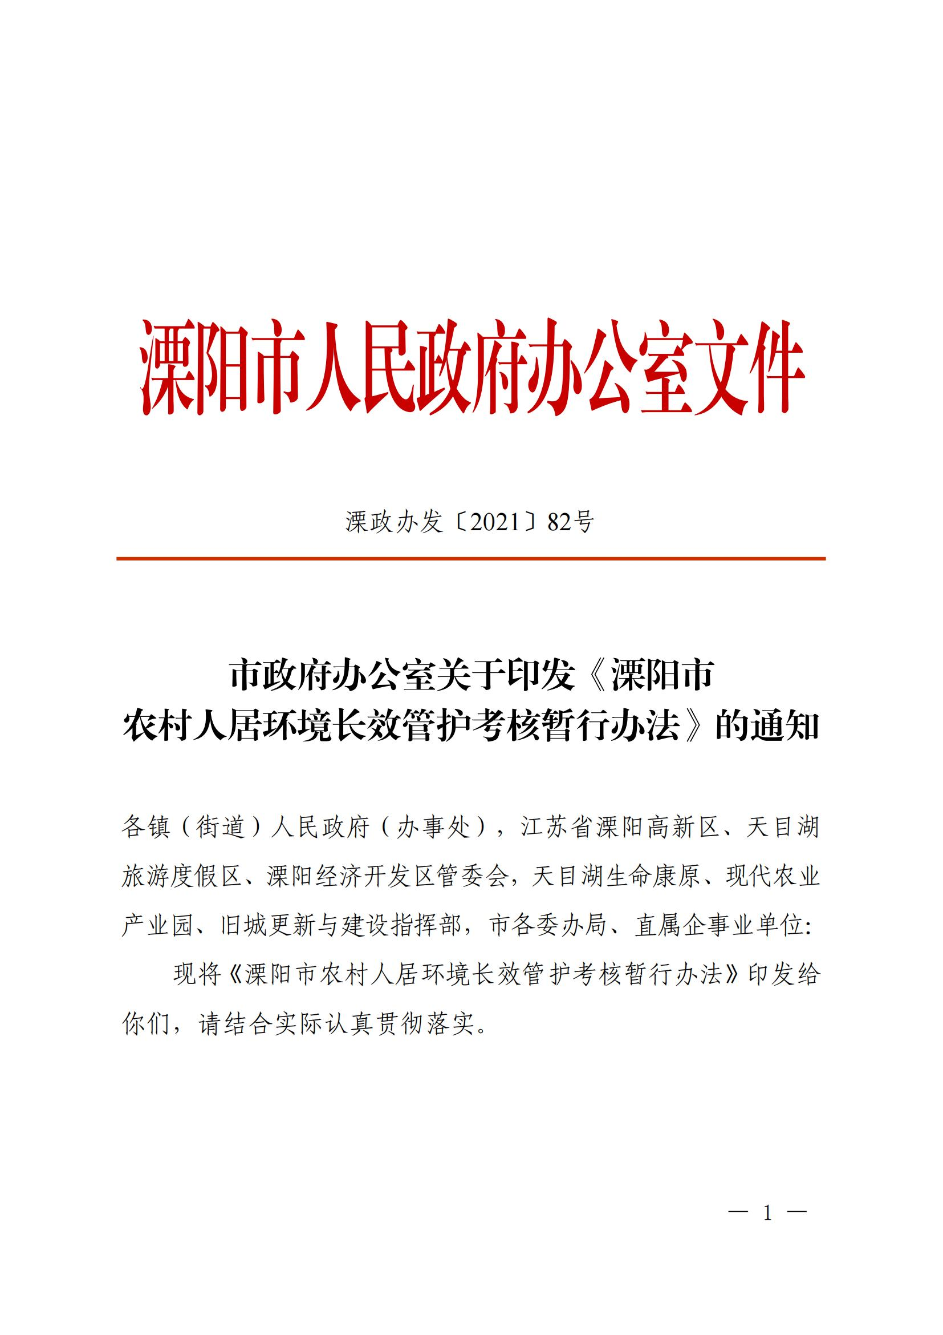

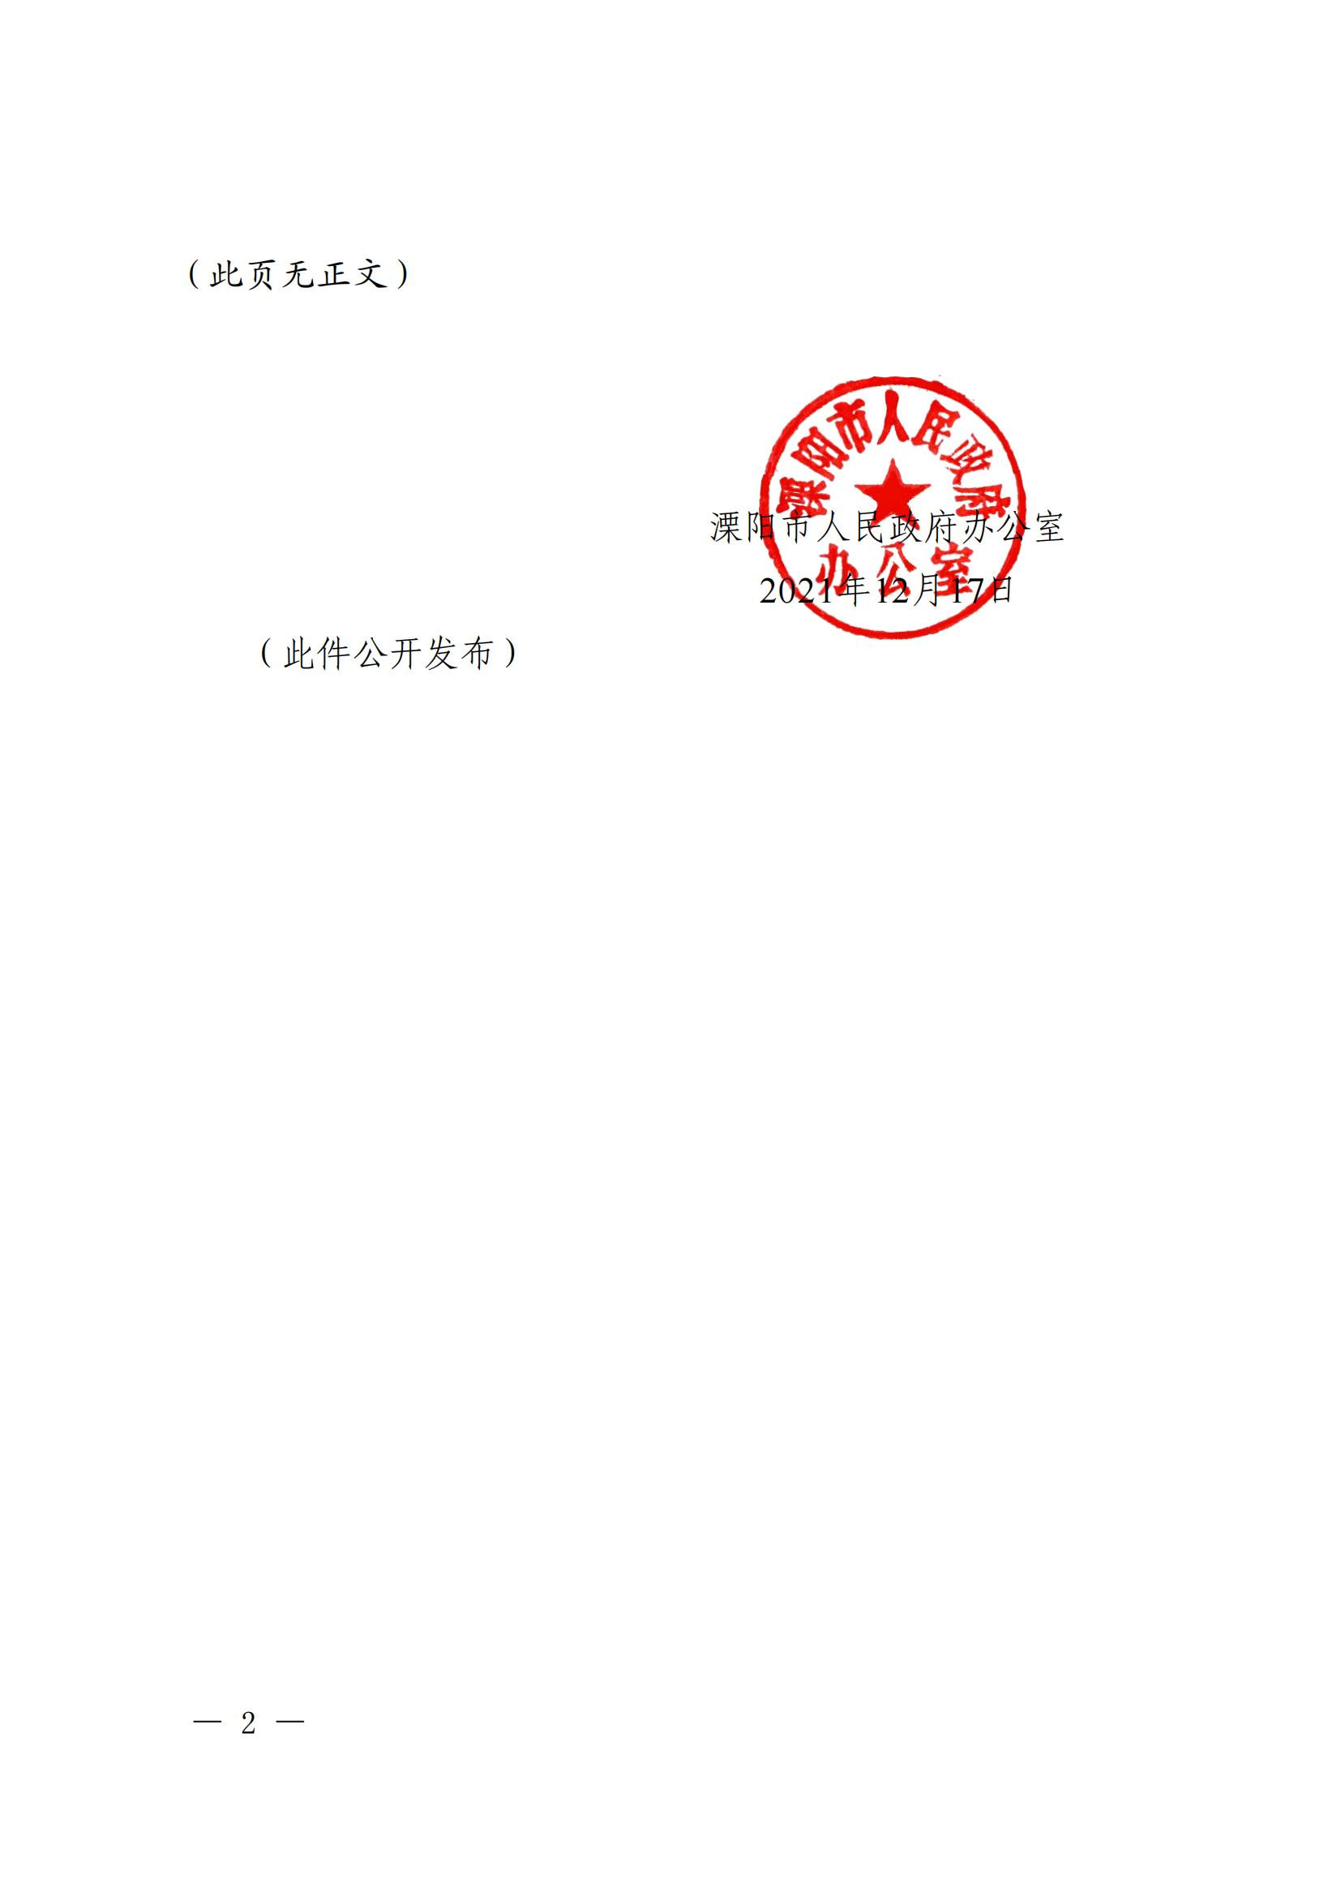
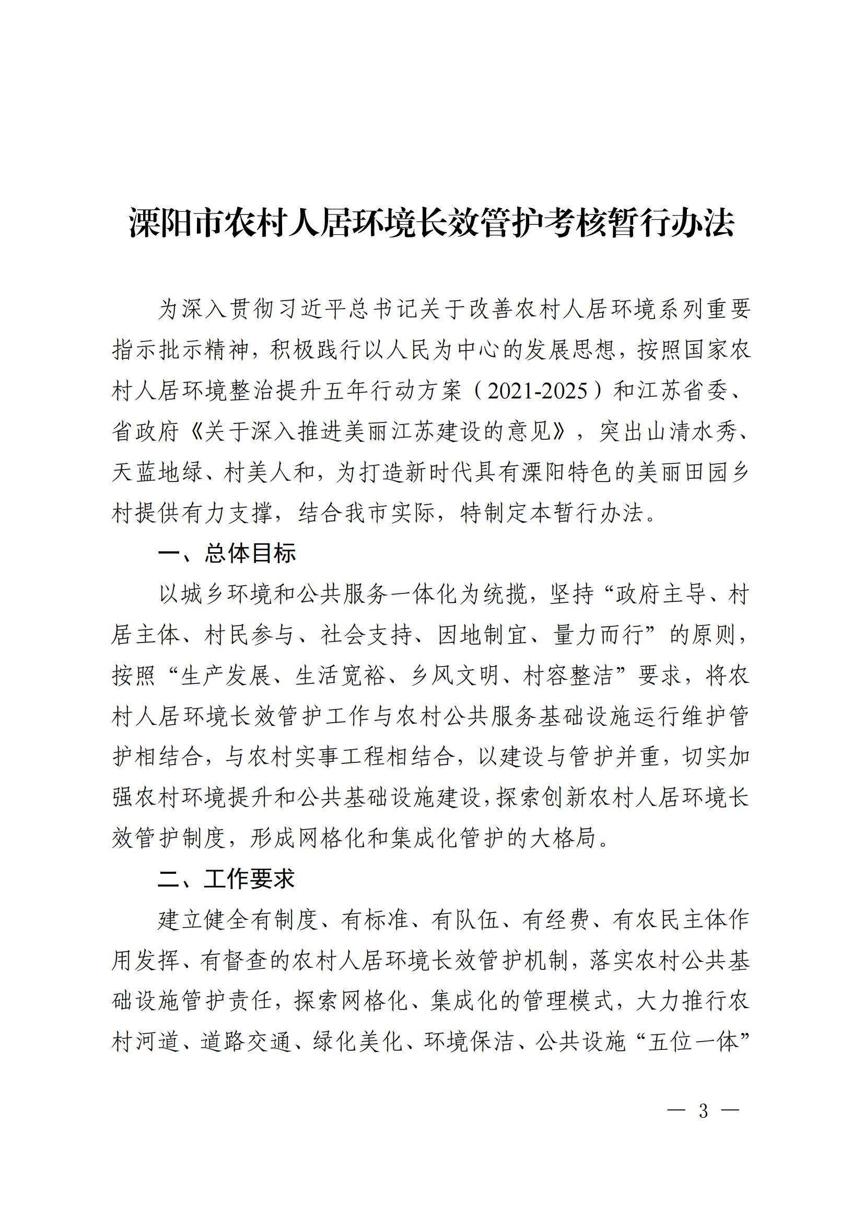

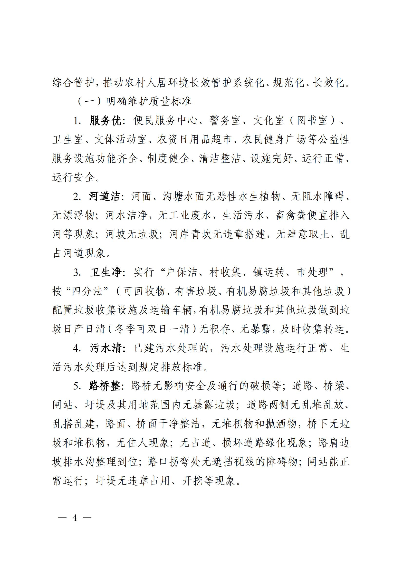
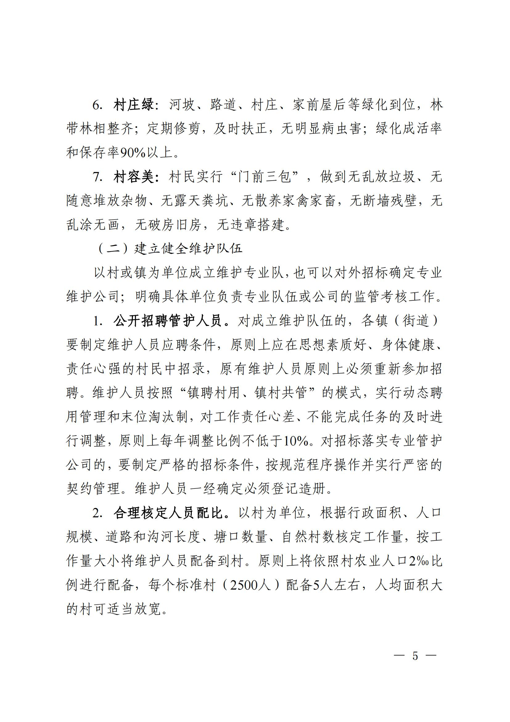
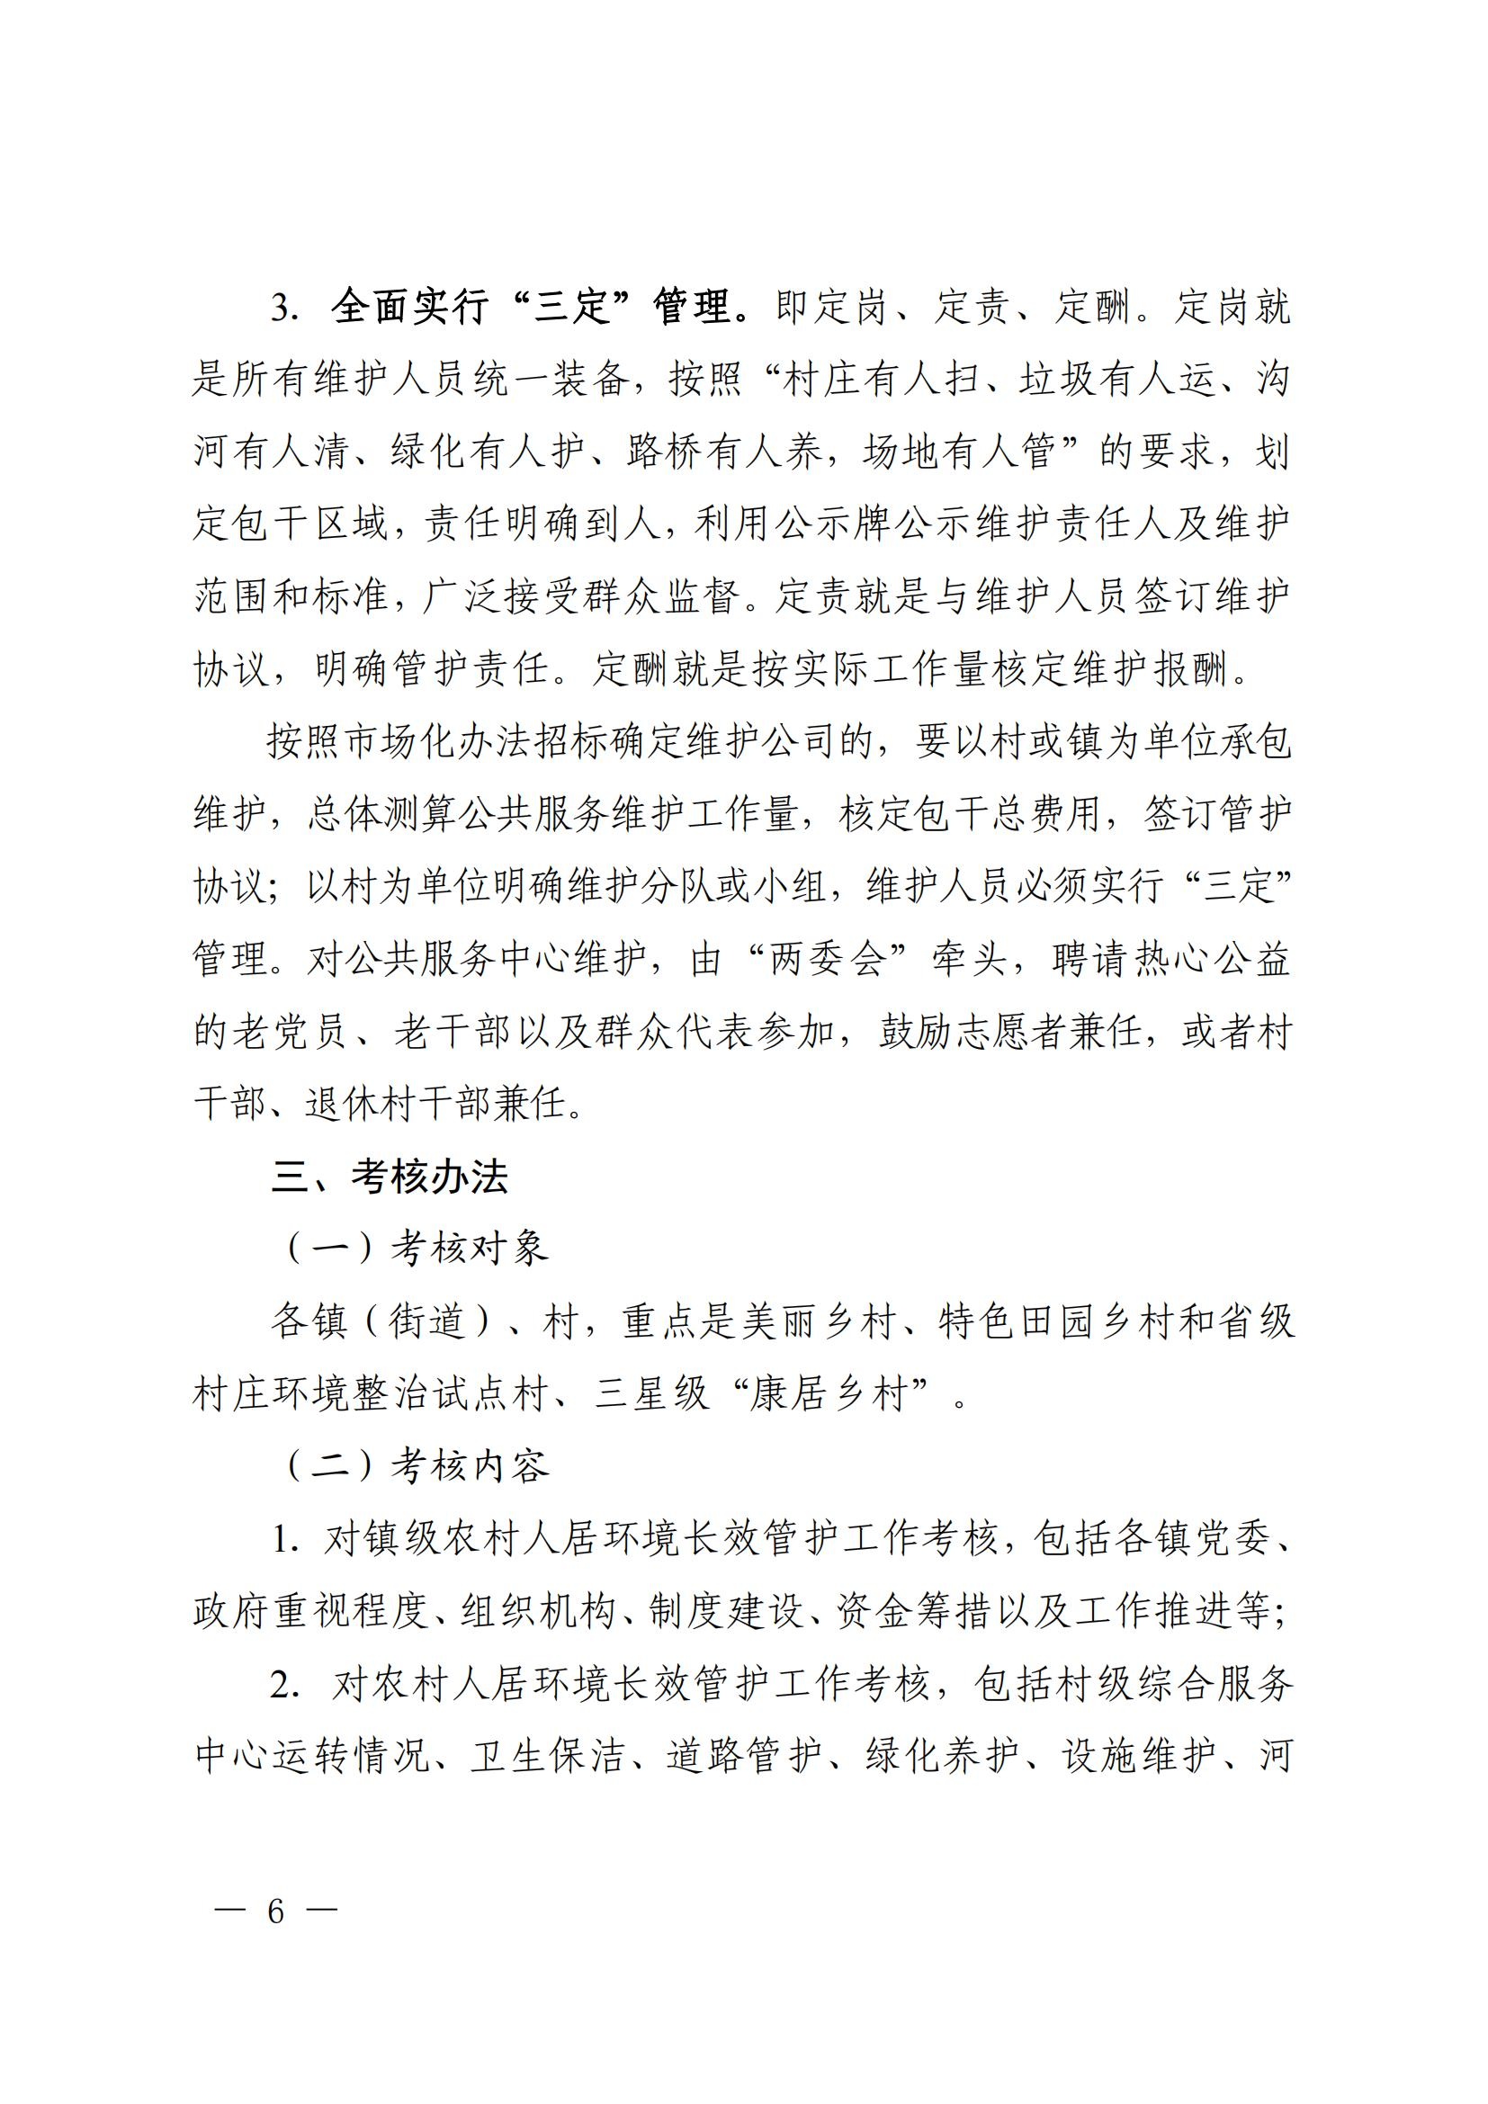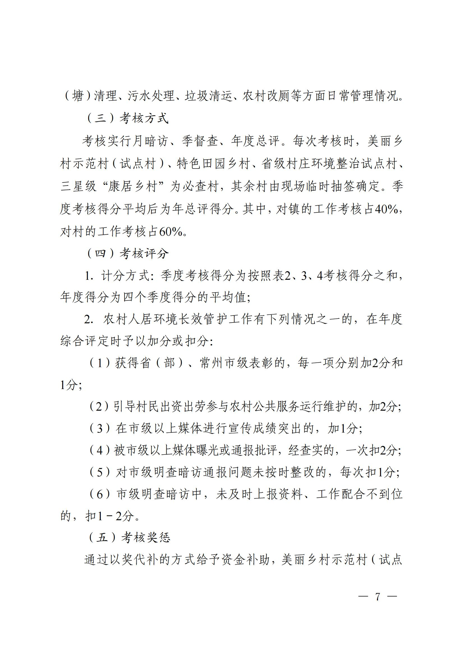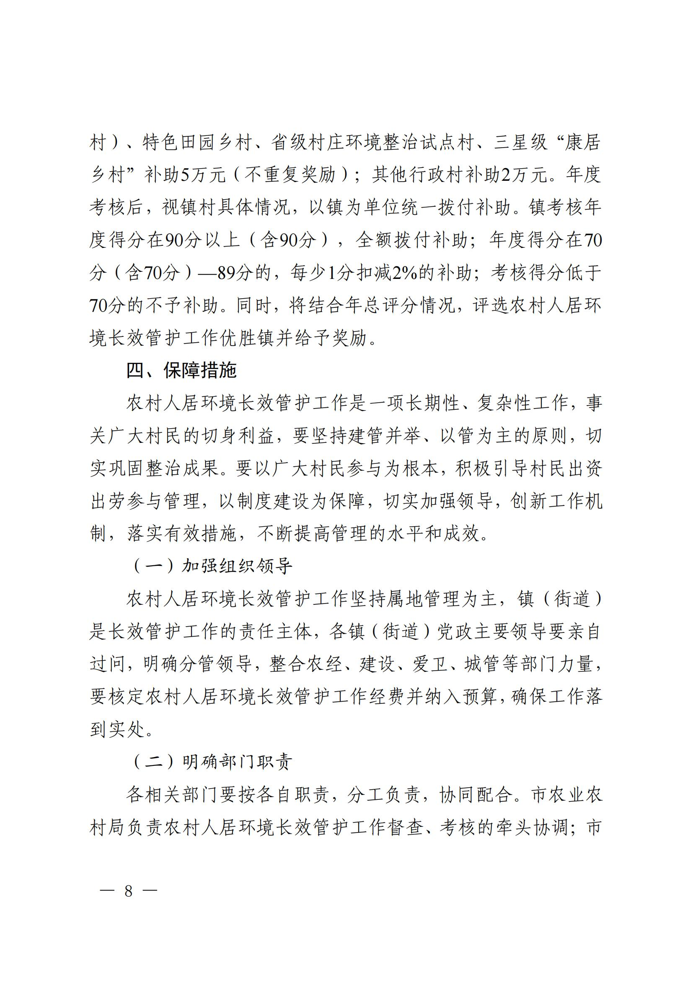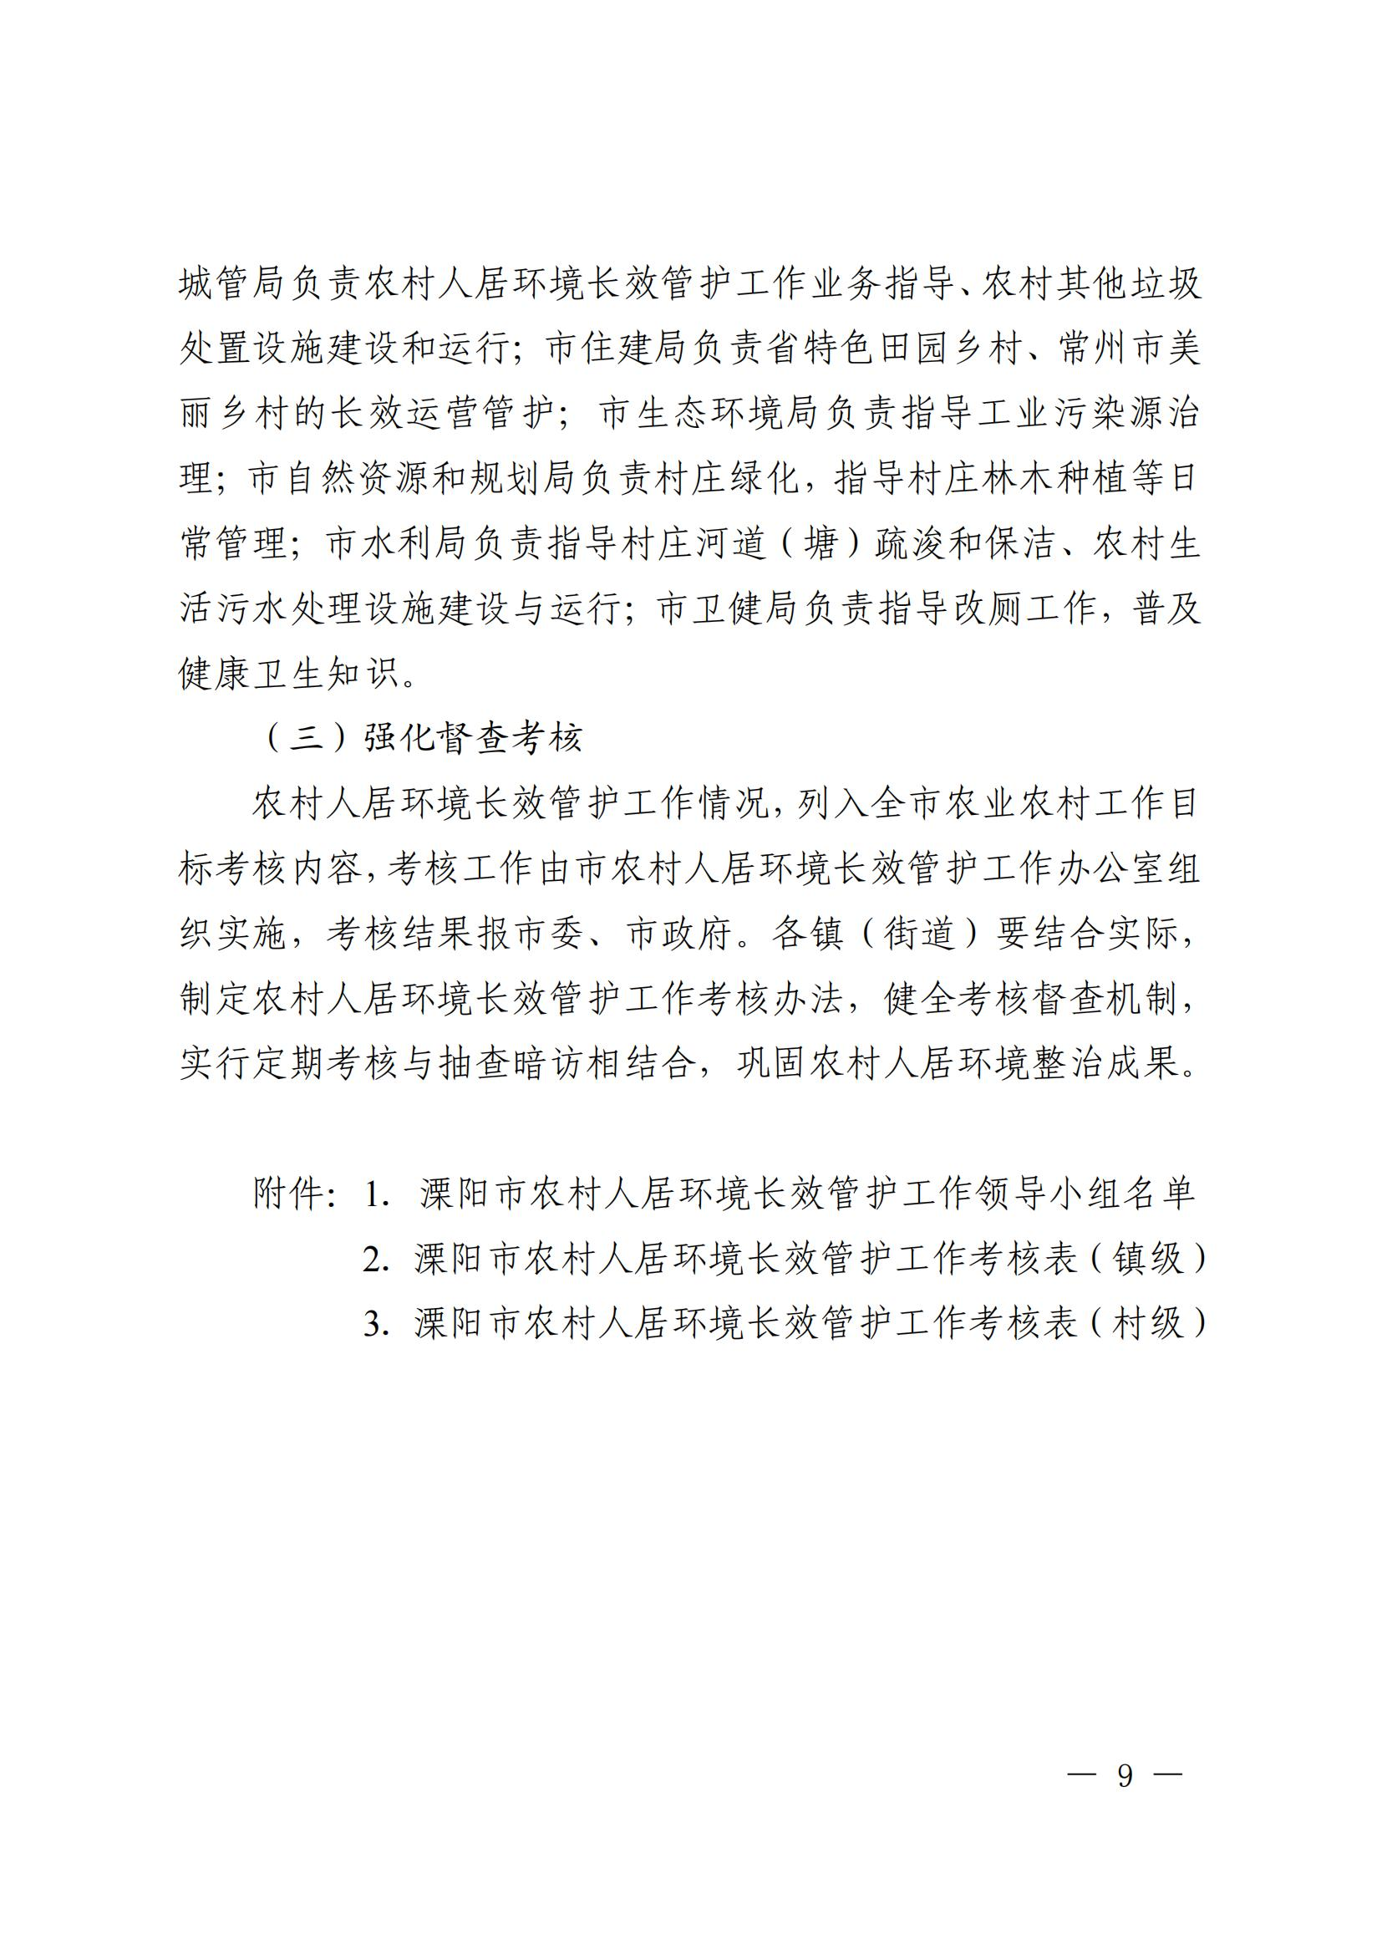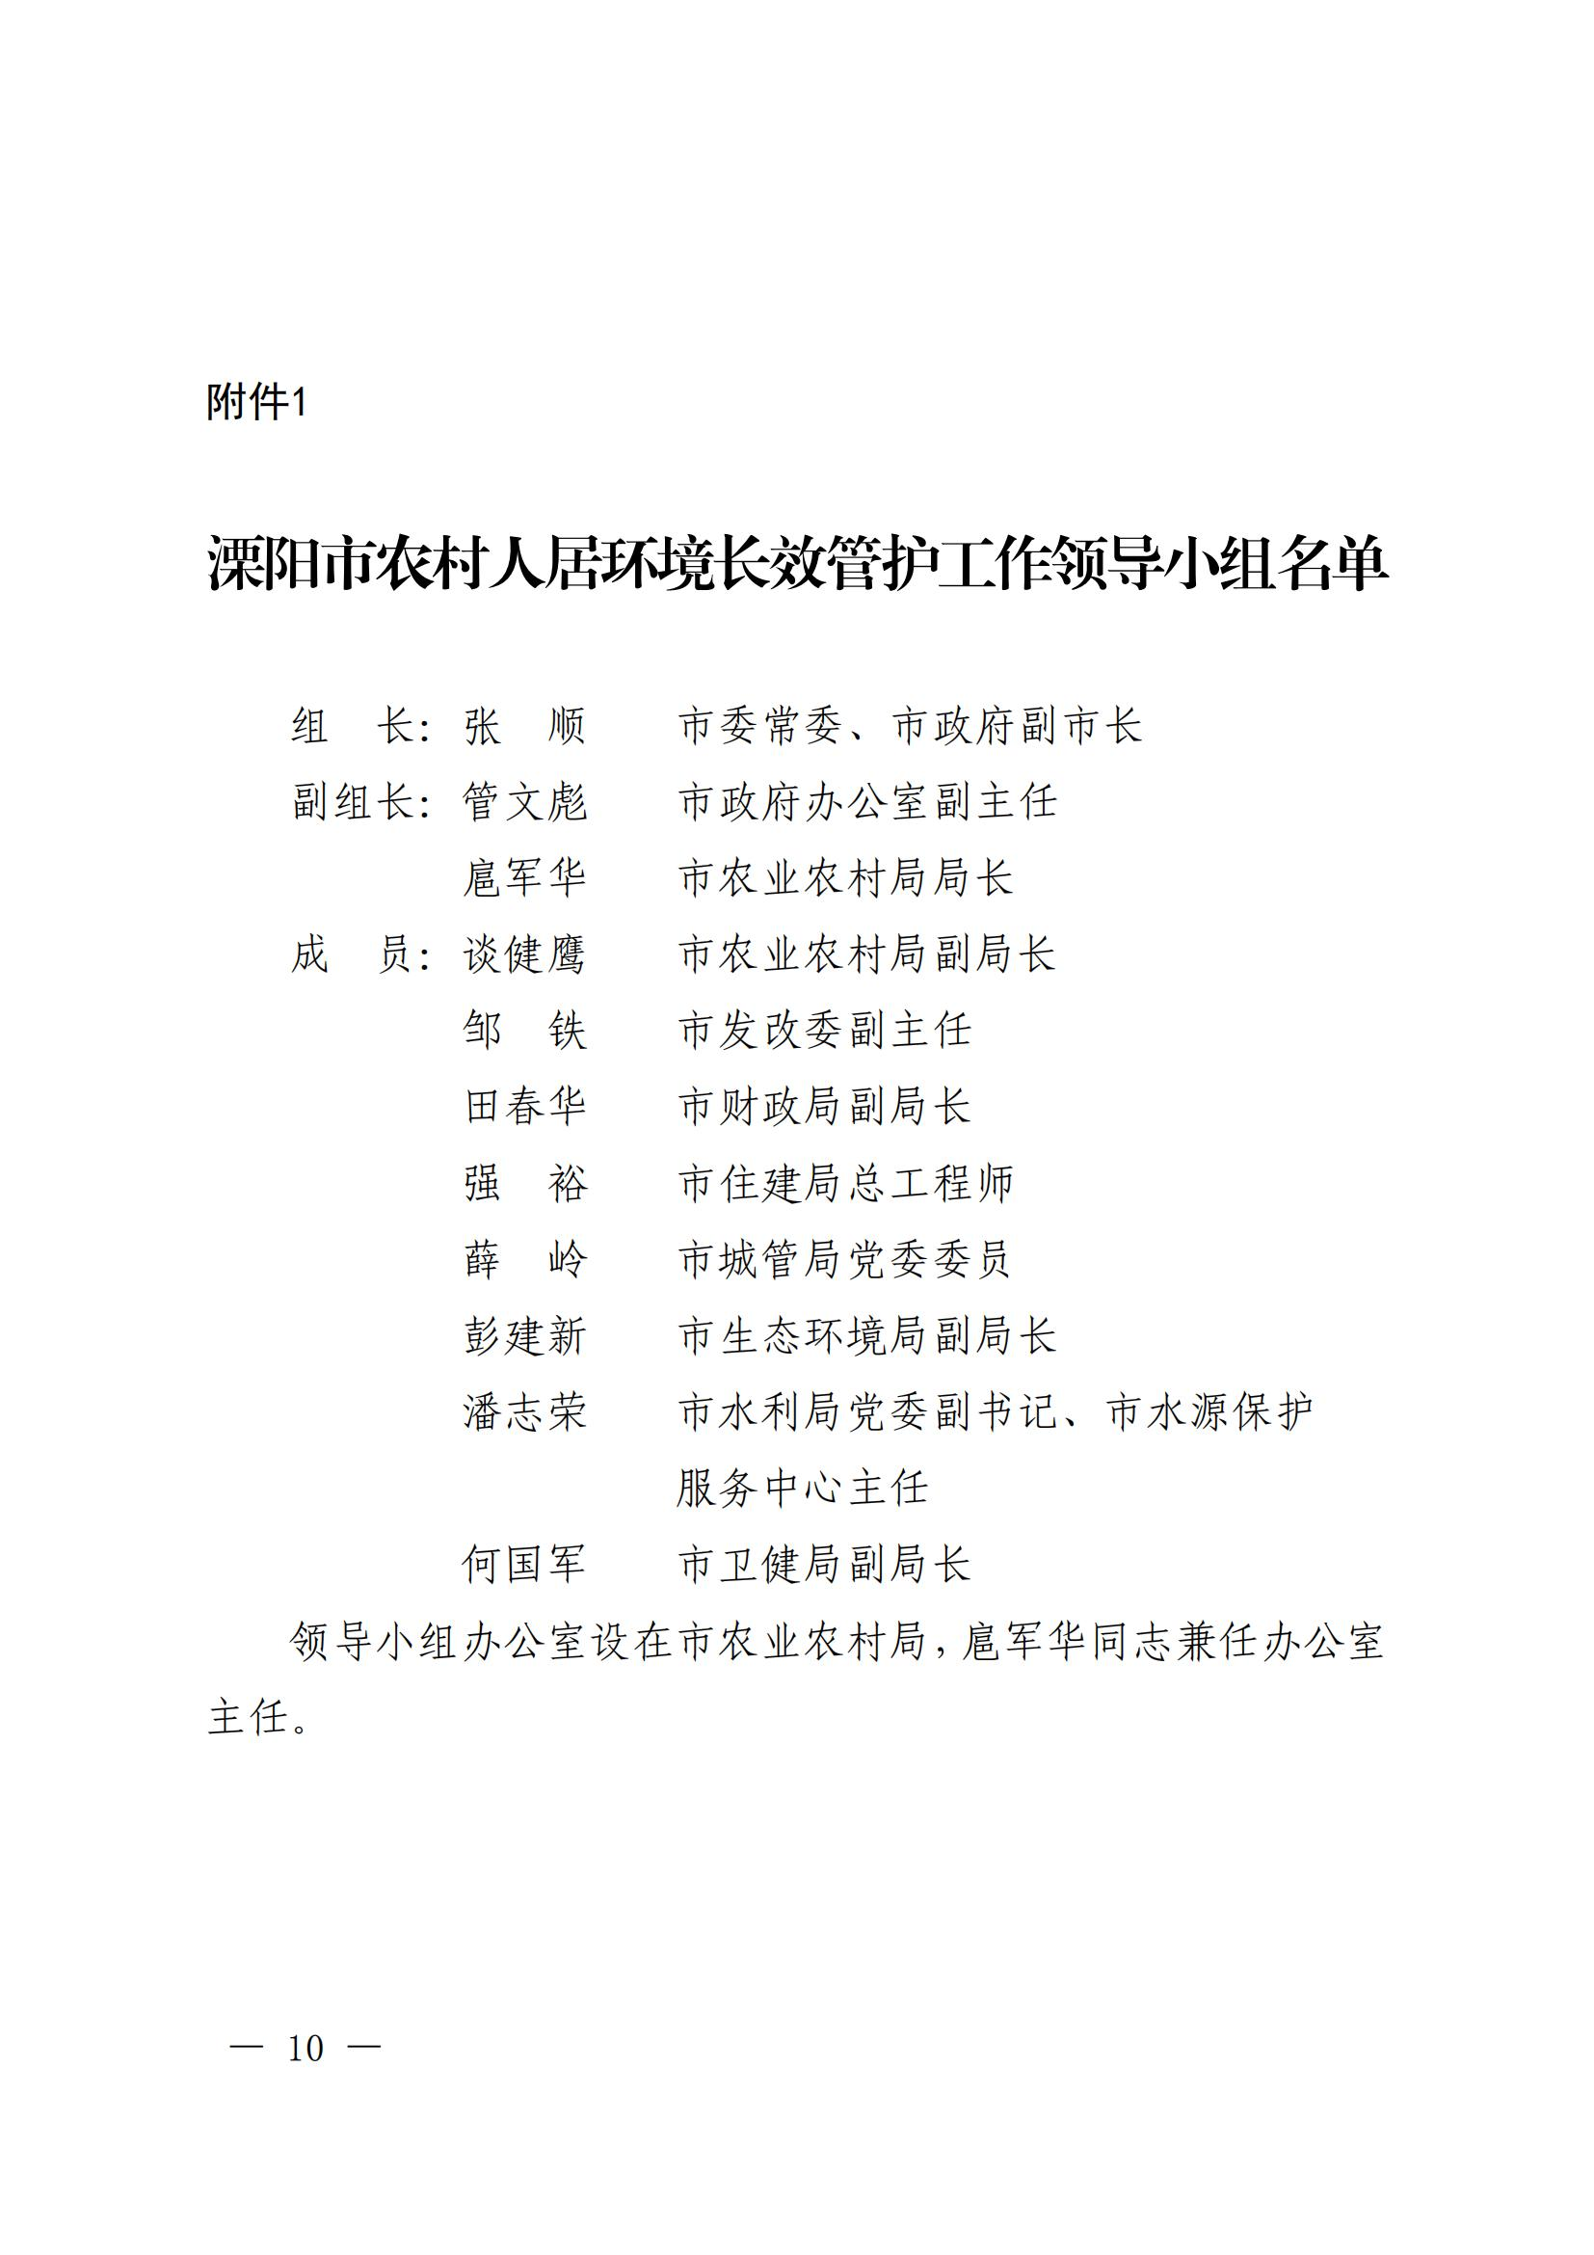
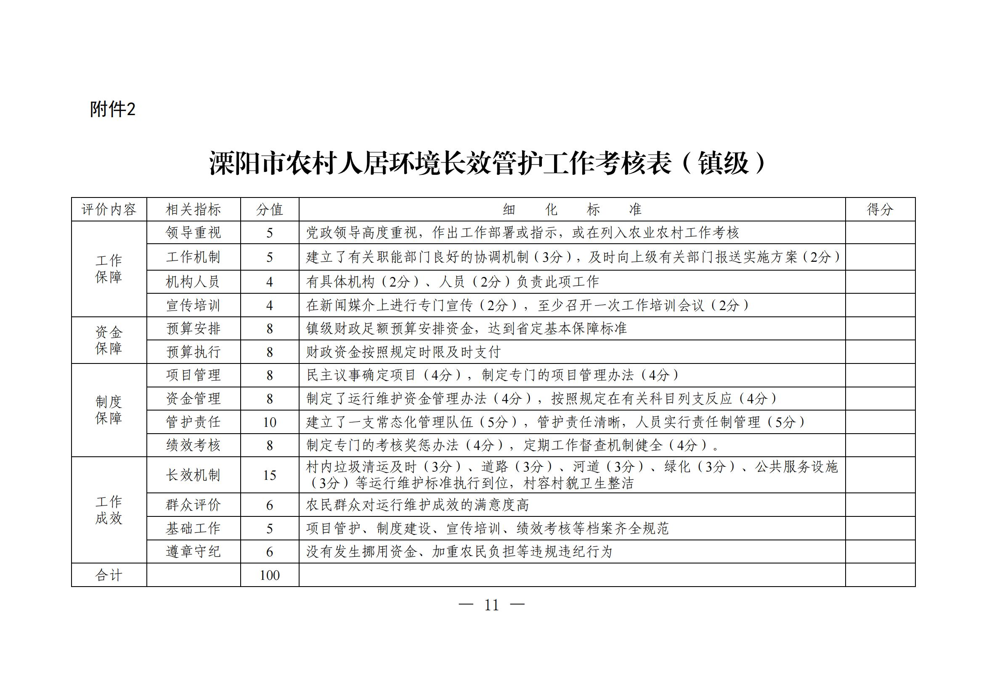

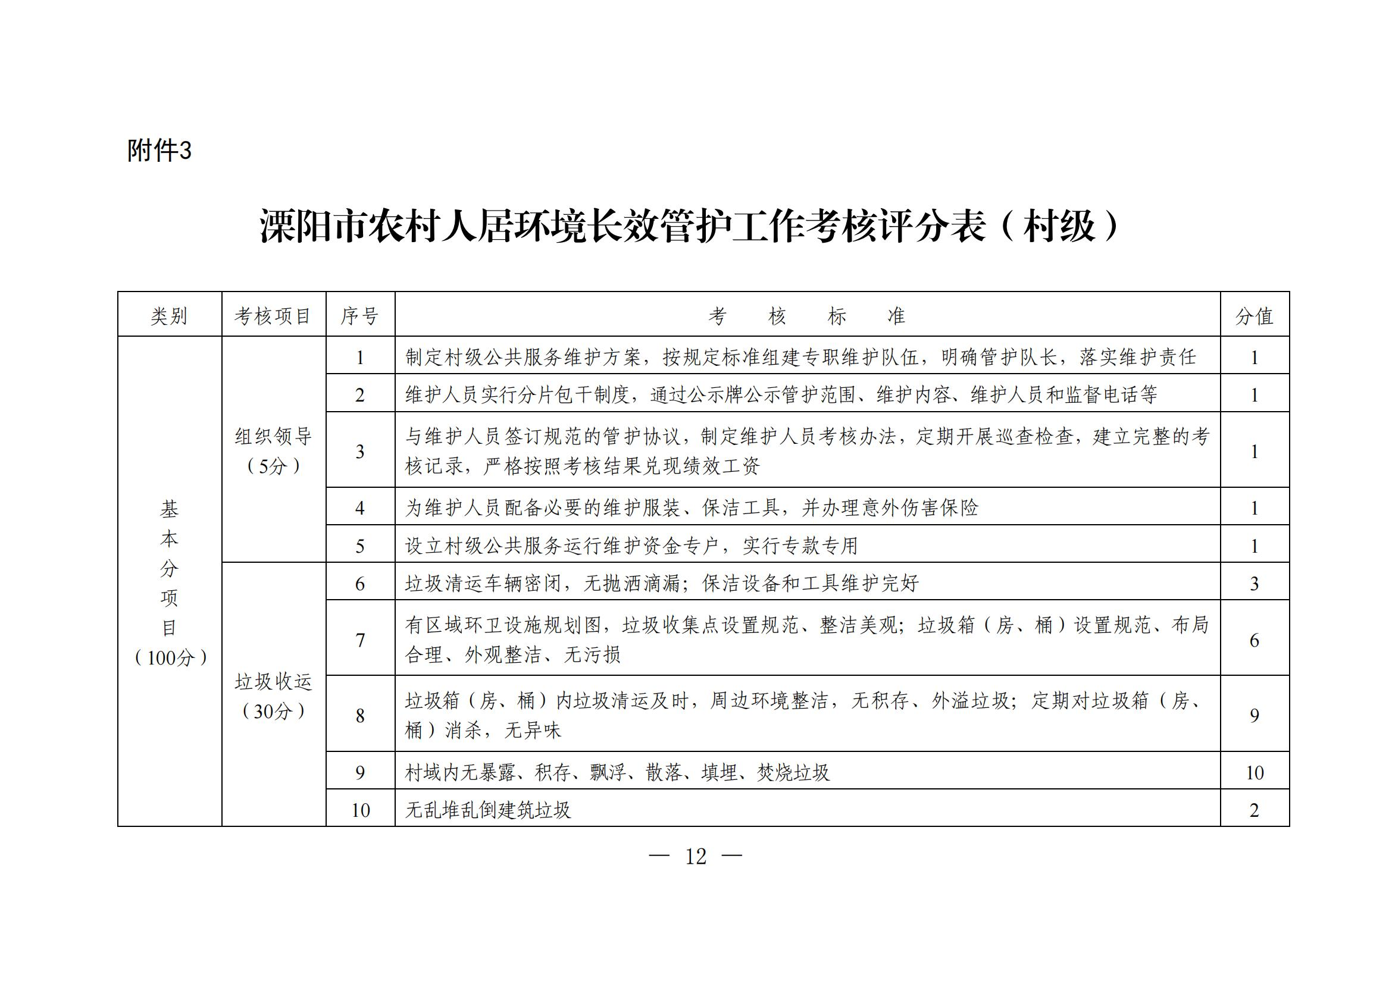

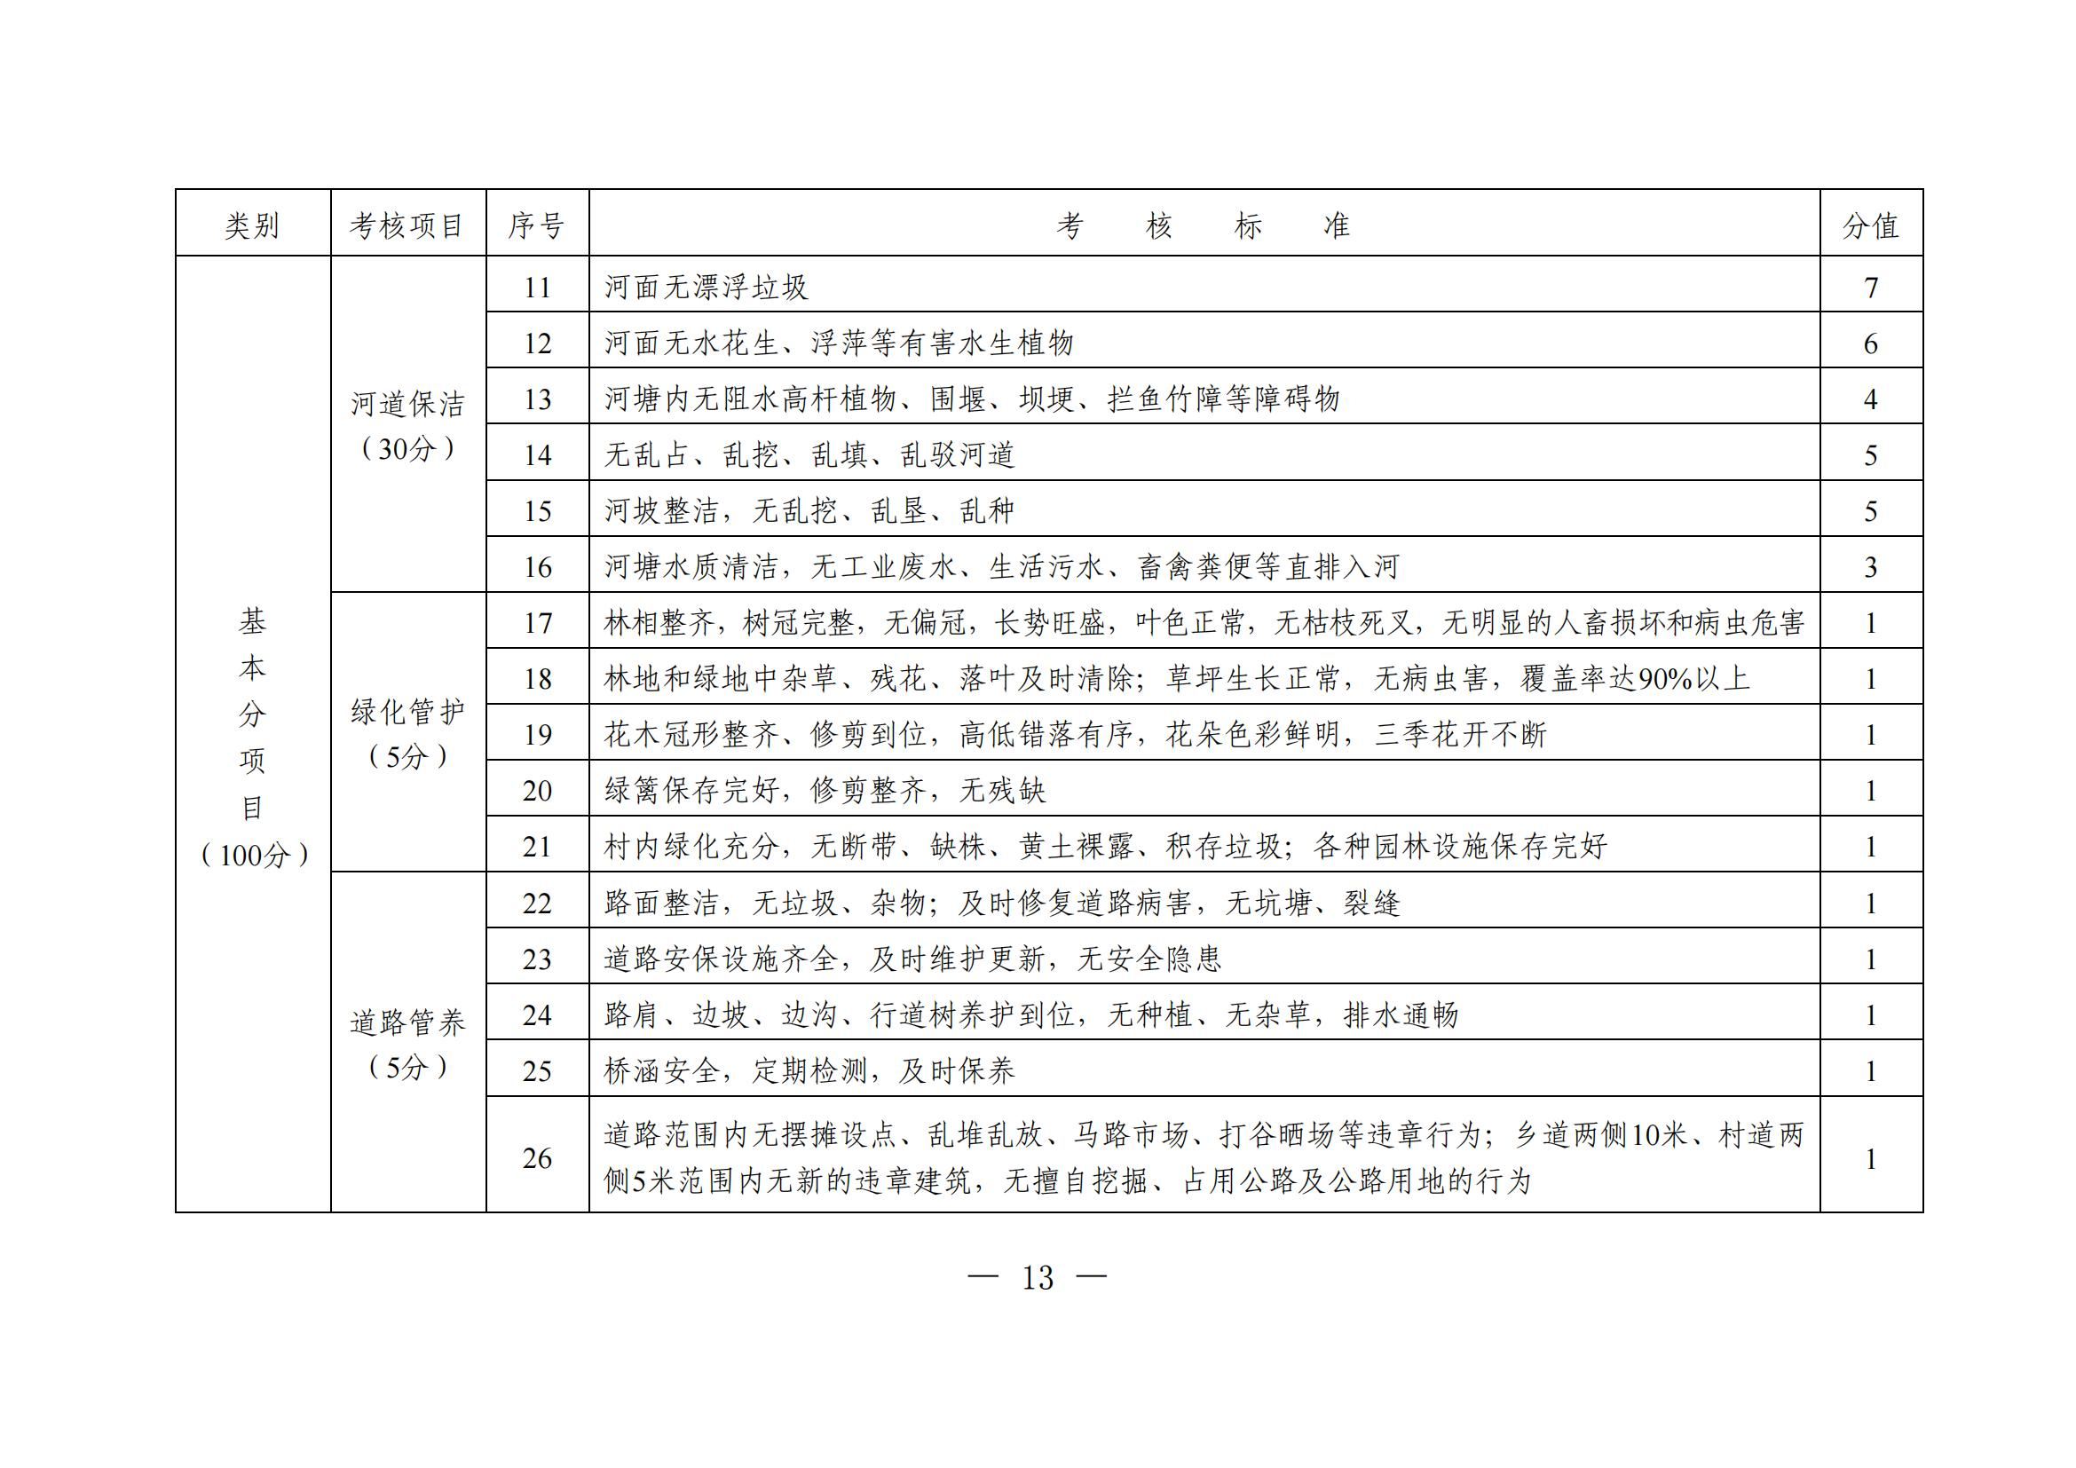

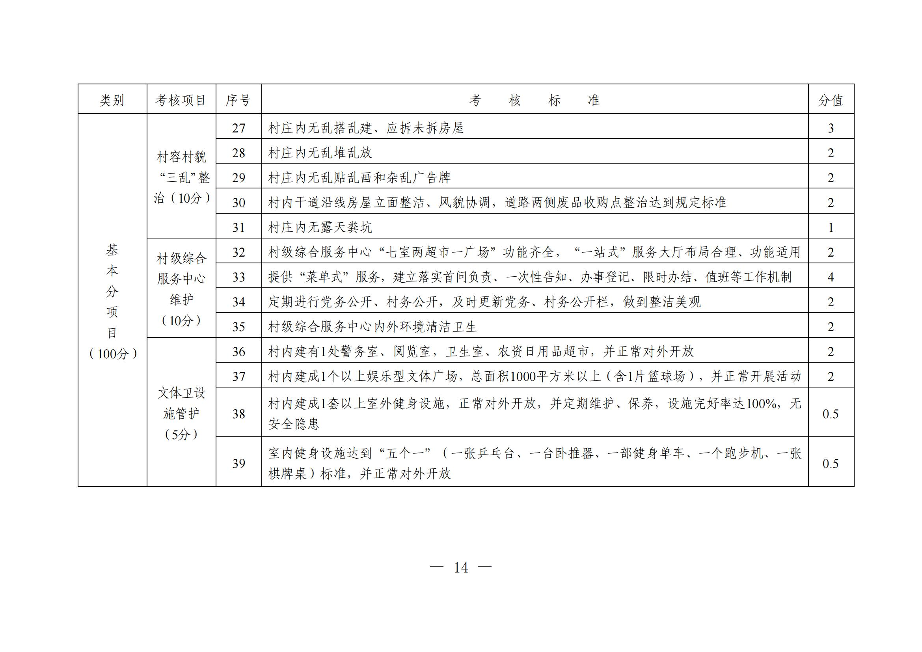



第五章 合同草案条款

埭头镇农村环境卫生保洁项目合同协议书

合同编号：
项目名称：
采购单位：
供应商：
签订日期： 年 月 日

合同主要条款
采购人（以下称甲方）：溧阳市埭头镇人民政府
供应商（以下称乙方）：
甲乙双方依据《中华人民共和国民法典》以及有关法律、法规的规定，经协商一致，订立本合同，以便共同遵守。
第一条 合同标的
乙方根据甲方需求提供下列服务：埭头镇2024年农村环境卫生保洁项目（项目名称），系指根据合同规定乙方须承担与服务有关的所有辅助服务。
第二条 合同价格
签约合同总价（人民币，下同）： 元（小写 ）。
本项目为固定总价合同（已考虑一切可能发生的因素在内）。除甲方额外要求增加工作量外，合同总价不作调整。
本合同总价款还包含乙方应当提供的伴随服务/售后服务费用。
第三条 合同期限
合同期限：2024年4月1日至2025年3月31日。
第四条 组成本合同的有关文件
下列与本次采购活动有关的文件及有关附件是本合同不可分割的组成部分，与本合同具有同等法律效力，这些文件包括但不限于：
（1）竞争性磋商文件 （2）乙方提供的响应文件；
（3）成交通知书； （4）甲乙双方商定的其他文件等。
第五条 合同款结算及支付
1.本合同项下所有款项均以人民币支付。
2.付款方式：
（1）按月考核，每三个月结算一次（按考核内容相关规定发生扣款的，在支付费用时扣除）。
（2）付款方式：以转账方式直接转入乙方银行账户。
第六条 双方权利和义务
一、甲方权利和义务：
1、根据市政府办公室关于印发《溧阳市农村人居环境长效管护考核暂行办法》及相关管理标准，对乙方工作及履行合同情况进行指导和考核。
2、根据乙方在考核中的结果，向乙方支付承包费。
3、听取乙方提出的建议并给予答复。
4、监督乙方履行承诺。
二、乙方权利和义务
1、根据市政府办公室关于印发《溧阳市农村人居环境长效管护考核暂行办法》及相关管理标准和投标文件所作的承诺开展卫生保洁工作。确保承包清扫保洁的道路、公共设施、环卫设施等稳定呈现干净整洁的面貌，确保垃圾收集及运输工作做到日产日清，并按指定地点、指定时间、指定运输线路运送垃圾，严禁从事单位工业固废清运服务。
2、为保证环卫作业工作正常有效开展，乙方负责组成固定的专业环卫作业队伍，按要求提交作业计划和相关的工作预案，经甲方认可并备案。
3、接受甲方和相关管理部门的考核及其结果。
4、独立承担环卫作业中的安全责任和经济赔偿。
5、在任何情况下（如灾害天气期间或重大活动期间），乙方均应保质保量按时完成甲方安排的指令性任务。
6、自觉执行国家的法律、法规，按规定及时缴纳“五金”，签订劳动用工合同，作业及管理人员工资不得低于最低工资标准，独立处理劳资纠纷等工作。
7、接受甲方和社会监督，对存在的问题在指定时间内整改到位，并将整改结果报甲方。
8、准时参加甲方召开的会议。
9、向甲方提出合理化建议。
10、拟投入本项目人员不少于 人，并保证服务过程中人员总数量不得减少。合同签订后，甲方将不定期抽查，若发现人员数量未满足采购文件要求的，则无条件退场并补偿给甲方由此引起的一切损失。
第七条 违约责任
1、合同一方不履行合同义务或违反履行合同义务约定的，应当承担继续履行、采取补救措施或者赔偿损失等违约责任。
2、乙方未按本合同规定提供相关服务或未能履行本合同规定的其他义务的，甲方有权要求乙方限期整改并落实违约补偿，逾期不整改或整改后仍达不到甲方要求的，甲方有权终止合同，由此造成甲方经济损失的，乙方应承担赔偿责任。同时乙方应向甲方支付合同总价5%的违约金。
3、乙方在承担上述一项或多项违约责任后，仍应继续履行合同规定的义务（甲方解除合同的除外）。甲方未能及时追究乙方的任何一项违约责任并不表明甲方放弃追究乙方该项或其他违约责任。
第八条 合同的变更和终止
1.本合同一经签订，甲乙双方不得擅自变更、中止或终止合同。
2.除发生法律规定的不能预见、不能避免并不能克服的客观情况外，甲乙双方不得放弃或拒绝履行合同。乙方放弃或拒绝履行合同。
第九条 合同的解除和转让
1、甲方和乙方协商一致，可以解除合同。
2、有下列情况之一，合同方可以解除合同；
（1）因不可抗力致使不能实现合同目的，未受不可抗力影响的一方有权解除合同；
（2）因合同一方违约导致合同不能履行，另一方有权解除合同。
3、有权解除合同的一方，应当在违约事实或不可抗力发生之后30天内书面通知对方提出解除合同，合同在书面通知到达对方时解除。
4、合同的部分或全部都不得转包或分包。
第十条 不可抗力
1、因不可抗力（或甲、乙双方不能控制的原因）不能履行合同的，根据不可抗力的影响，部分或者全部免除责任，但合同一方迟延履行后发生不可抗力的，不能免除其责任。
2、合同一方因不可抗力不能履行合同的，应当及时通知对方，以减轻可能给对方造成的损失，并应当在合理期限内提供证明。
第十一条 争议的解决
1.因履行本合同引起的或与本合同有关的争议，甲、乙双方应首先通过友好协商解决，如果协商不能解决争议，则采取以下第（ ）种方式解决争议：
（1）向甲方所在地人民法院提起诉讼；
（2）向甲方所在地仲裁委员会按其仲裁规则申请仲裁。
如没有约定，默认采取第2种方式解决争议。
2.在法院审理和仲裁期间，除有争议部分外，本合同其他部分应继续履行。
第十二条 诚实信用
乙方应诚实信用，严格按照采购文件要求和投标承诺履行合同，不向甲方进行商业贿赂或者提供不正当利益。
第十三条 合同生效及其他
1.本合同自经甲乙双方授权代表签订并加盖公章后，自签订之日起生效。见证方仅对甲乙双方签订采购合同的事实进行见证，不代表任何承诺或保证，该合同的履行等相关情况均与见证方无任何关系。
2.本合同一式捌份，甲乙双方各执肆份。
3.本合同应按照中华人民共和国的现行法律进行解释。

甲 方： 乙 方：
单位名称（章）： 单位名称（章）：
单位地址： 单位地址：
法定代表人： 法定代表人：
委托代理人： 委托代理人：
电话： 电话：

第六章 响应文件格式

供应商编制文件须知
1、供应商按照本部分的顺序编制响应文件，编制中涉及格式资料的，应按照本部分提供的内容和格式（所有表格的格式可扩展）填写提交。
2、对于竞争性磋商文件中标记了“实质性格式”文件的，供应商不得改变格式中给定的文字所表达的含义，不得删减格式中的实质性内容，不得自行添加与格式中给定的文字内容相矛盾的内容，不得对应当填写的空格不填写或不实质性响应，否则响应无效。未标记“实质性格式”的文件和竞争性磋商文件未提供格式的内容，可由供应商自行编写。
3、全部声明和问题的回答及所附材料必须是真实的、准确的和完整的。
4、响应文件应按格式要求加盖供应商公章、按要求签字。本处所指的公章是指法定名称章，不包括合同专用章、业务专用章等印章；盖章是指加盖鲜章。
5、提供相关材料复印件的须加盖供应商公章，且复印件内容应清晰可辨，必要时磋商小组有权要求提供原件或公证件进行核对。

响应文件封面（非实质性格式）

响 应 文 件

项 目 名 称：
项 目 编 号：
供应商名称 ：
日 期 ：

目录（格式自拟）

1 满足《中华人民共和国政府采购法》第二十二条规定及法律法规的其他规定

1-1 供应商资格声明函（实质性格式）

供应商资格声明函

致：江苏苏南项目管理有限公司
（采购人名称）

按照《中华人民共和国政府采购法》第二十二条和磋商文件的规定，我单位郑重声明如下：
一、我单位是按照中华人民共和国法律规定登记注册的，注册地点为 ，全称为 ，统一社会信用代码为 ，法定代表人（单位负责人）为 ，具有独立承担民事责任的能力（如属于分公司经总公司授权参与项目，由总公司承担民事责任的，需提供总公司项目授权书）。
二、我单位未被“国家企业信用信息系统”列入经营异常名录或者严重违法企业名单。
三、我单位具有良好的商业信誉（指供应商经营状况良好，无本资格声明第十条情形）和健全的财务会计制度。
四、我单位依法进行纳税和社会保险申报并实际履行了义务。
五、我单位具有履行本项目采购合同所必需的设备和专业技术能力，并具有履行合同的良好记录。为履行本项采购合同我单位具备如下主要设备和主要专业技术能力：
主要设备有：
主要专业技术能力有
六、我单位在参加采购项目政府采购活动前三年内，在经营活动中，未因违法经营受到刑事处罚或者责令停产停业、吊销许可证或者执照、较大数额罚款等行政处罚。其中较大数额罚款是指：达到处罚的行政处罚听证范围中“较大数额罚款”标准的；法律、法规、规章、国务院有关行政主管部门对“较大数额罚款”标准另有规定的，从其规定。（供应商如在参加政府采购活动前3年内因违法经营被禁止在一定期限内参加政府采购活动，期限届满的，可以参加政府采购活动。）
七、我单位具备法律、行政法规规定的其他条件。
八、与我单位存在“单位负责人为同一人或者存在直接控股、管理关系”的其他单位信息如下（如无此情形的，填写“无”）：
1、与我单位的法定代表人（单位负责人）为同一人的其他单位如下：
2、我单位直接控股的其他单位如下：
3、与我单位存在管理关系的其他单位如下：
九、我单位不属于为本项目提供整体设计、规范编制或者项目管理、监理、检测等服务的供应商。
十、我单位无以下不良信用记录情形：
1、在“信用中国”网站被列入失信被执行人和重大税收违法案件当事人名单；
2、在“中国政府采购网”网站被列入政府采购严重违法失信行为记录名单；
3、不符合《政府采购法》第二十二条规定的条件。

我单位保证上述声明的事项都是真实的，如有虚假，我单位愿意承担相应的法律责任，并承担因此所造成的一切损失。

供应商：（加盖公章）
法定代表人（或单位负责人）签字或盖章：
日期： 年 月 日

说明：供应商承诺不实的，依据《政府采购法》第七十七条“提供虚假材料谋取中标、成交的”有关规定予以处理。

2 落实政府采购政策需满足的资格要求

无

3 响应函（实质性格式）

响应函
致：（采购人或采购代理机构）

我方参加你方就___________（项目名称，项目编号/包号）组织的政府采购活动，并对此项目进行响应。
1. 我方已详细审查全部磋商文件，自愿参与响应并承诺如下：
（1）本响应有效期为自提交响应文件的截止之日起60个日历日。
（2）除合同条款及采购需求偏离表列出的偏离外，我方响应磋商文件的全部要求。
（3）我方已提供的全部文件资料是真实、准确的，并对此承担一切法律后果。
（4）如我方中标，我方将在法律规定的期限内与你方签订合同，按照磋商文件要求提交履约保证金，并在合同约定的期限内完成合同规定的全部义务。
2. 其他补充条款（如有）：___________。
与本响应有关的一切正式往来信函请寄：

地址_________________________ 传真____________________________
电话_________________________ 电子函件________________________

供应商名称（加盖公章） ___________
日期：_____年______月______日

4 法定代表人资格证明书（实质性格式）
4-1法定代表人资格证明书（实质性格式）

法定代表人资格证明书
单位名称：
地址：
姓名： 性别： 年龄： 职务：
系（投标单位名称）的法定代表人。为参与（项目名称）的政府采购活动，签署、澄清确认、递交、撤回、修改上述项目的投标文件、进行合同谈判、签署合同和处理与之有关的一切事务。
特此证明。

附：法定代表人（单位负责人）有效期内的身份证正反面复印件。
投标人：（加盖公章）
法定代表人签字、签章或印鉴：
日期： 年 月 日

4-2授权委托书（实质性格式）
授权委托书

本人_______（姓名）系________________（供应商名称）的法定代表人（单位负责人），现委托_______（姓名）为我方代理人。代理人根据授权，以我方名义签署、澄清确认、递交、撤回、修改________________（项目名称）响应文件和处理有关事宜，其法律后果由我方承担。
委托期限：自本授权委托书签署之日起至响应有效期届满之日止。
代理人无转委托权。

供应商名称（加盖公章）：________________
法定代表人（单位负责人）（签字、签章或印鉴）：________________
委托代理人（签字/签章）：________________
日期：_____年______月______日

法定代表人（单位负责人）有效期内的身份证正反面复印件：

委托代理人有效期内的身份证正反面复印件：

说明：
1.若供应商为事业单位或其他组织或分支机构（仅当招标文件注明允许分支机构响应的），则法定代表人（单位负责人）处的签署人可为单位负责人。
2.若响应文件中签字之处均为法定代表人（单位负责人）本人签署，则可不提供本《授权委托书》，但须提供《法定代表人（单位负责人）身份证明》（实质性格式）。
3.供应商为自然人的情形，可不提供本《授权委托书》。

5 政府采购供应商信用承诺书（实质性格式）

政府采购供应商信用承诺书

为维护公开、公平、公正的政府采购市场秩序，树立诚实守信的供应商形象，本单位在参与政府采购活动中，自愿作出以下承诺：
一、严格遵守国家法律、法规和规章，全面履行应尽的责任和义务，全面做到履约守信，具备《政府采购法》第二十二条第一款规定的条件。
二、本单位已经阅读并充分理解《常州市政府采购供应商信用管理暂行办法》，自愿按照《常州市政府采购供应商信用管理暂行办法》规定，发生失信行为将记录并公开到“信用常州”、常州市政府采购网。
三、本单位提供给注册登记部门、行业管理部门、司法部门、行业组织以及在政府采购活动中提交的所有资料均合法、真实、有效，无任何伪造、修改、虚假成分，并对所提供资料的真实性负责。
四、严格依法开展生产经营活动，主动接受行业监管，自愿接受依法开展的日常检查；违法失信经营后将自愿接受约束和惩戒，并依法承担相应责任。
五、承诺本单位自觉接受行政管理部门、行业组织、社会公众、新闻舆论的监督。
六、承诺本单位自我约束、自我管理，重合同、守信用，不制假售假、商标侵权、虚假宣传、违约毁约、恶意逃债、偷税漏税、价格欺诈、垄断和不正当竞争，维护经营者、消费者的合法权益。
七、承诺本单位在信用中国（江苏）网站中无违法违规、较重或严重失信记录。
八、承诺本单位提出政府采购质疑和投诉坚持依法依规、诚实信用原则。
九、根据政府采购相关法律法规的规定需要作出的其他承诺。
十、承诺本单位若违背承诺约定，经查实，愿意接受行业主管部门和信用管理部门相应的规定处罚，承担违约责任，并依法承担相应的法律责任。
十一、承诺本单位同意将以上承诺事项上网公示，违背承诺约定行为将作为失信信息，记录到常州市公共信用信息系统，并予以公开。

供应商名称（加盖公章）：____________
日期：_____年______月______日

6 报价一览表
报价一览表

项目编号/包号：_____________________ 项目名称：_______________________
序号 | 供应商名称 | 报价
序号 | 供应商名称 | 大写 | 小写

注：1.此表中，每包的报价应和《分项报价表》中的总价相一致。
2.本表必须按包分别填写。

供应商名称（加盖公章）：____________
日期：_____年______月______日
7 分项报价表

分项报价表

项目编号/包号：___________ 项目名称：__________报价单位：人民币元
序号 | 分项名称 | 服务内容 | 数量 | 单位 | 响应价格
 |  |  |  |  | 单价 | 合价
1
2
3
4
5
……
总价

注：1.本表应按包分别填写。
2.如果不提供分项报价将视为没有实质性响应磋商文件
3.本表行数可以按照项目分项情况增加。
4.上述各项的服务内容如表格中填写不下的，可以逐项另页描述。

供应商名称（加盖公章）：____________
日期：_____年______月______日

8 合同条款偏离表

合同条款偏离表

项目编号/包号：_______________ 项目名称：_____________________
对本项目合同条款的偏离情况（请进行勾选）：
□无偏离（如无偏离，仅勾选无偏离即可）
□有偏离（如有负偏离，则须在本表中对负偏离项逐一列明）
序号 | 磋商文件条目号（页码） | 磋商文件要求 | 响应文件内容 | 偏离情况  （据实填写） | 说明

注：
1. 对合同条款中的所有要求，除本表所列明的所有偏离外，均视作供应商已对之理解和响应。
2. “偏离情况”列应据实填写“正偏离”、“负偏离”或“无偏离”。

供应商名称（加盖公章）： ____________
日期：_____年______月______日

9 采购需求偏离表
采购需求偏离表

项目编号/包号：_____________________ 项目名称：_______________________
序号 | 磋商文件条目号（页码） | 磋商文件要求 | 响应内容 | 偏离情况  （据实填写） | 说明

注：
1. 对磋商文件中的所有商务、技术要求，除本表所列明的所有偏离外，均视作供应商已对之理解和响应。此表中若无任何文字说明，内容为空白，则响应无效。
2.“偏离情况”列应据实填写“正偏离”、“负偏离”或“无偏离”。

供应商名称（加盖公章）： ____________
日期：_____年______月______日

10 中小企业声明函
说明：
1）供应商如是属于本项目所属行业的中型、小型、微型企业，残疾人福利性单位、监狱企业的情形的可提供此格式文件，未提供的将不享受有关政策。《中小企业声明函》由参加政府采购活动的供应商出具。联合体响应的，《中小企业声明函》由牵头人出具。
2）对于联合体中由中小企业承担的部分，或者分包给中小企业的部分，必须全部由中小企业制造、承建或者承接。供应商应当在声明函“项目名称”部分标明联合体中中小企业承担的具体内容或者中小企业的具体分包内容。
3）对于多标的的采购项目，供应商应充分、准确地了解所投产品制造企业信息。对相关情况了解不清楚的，不建议填报本声明函。
4）中小企业认定标准以《关于印发中小企业划型标准规定的通知》（工信部联企业〔2011〕300号）文件规定为准。
5）温馨提示：为方便广大中小企业识别企业规模类型，工业和信息化部组织开发了中小企业规模类型自测小程序，在国务院客户端和工业和信息化部网站上均有链接，供应商填写所属的行业和指标数据可自动生成企业规模类型测试结果。（工信部网址：http://202.106.120.146/baosong/appweb/orgScale.html）
6）在货物采购项目中，供应商提供的货物既有中型企业制造货物，也有小微企业制造货物的，不享受小微企业扶持政策，不予价格扣除。
7）小微企业未提供声明函的，价格分评审将不予价格扣除。

中小企业声明函（服务）格式
本公司（联合体）郑重声明，根据《政府采购促进中小企业发展管理办法》（财库﹝2020﹞46 号）的规定，本公司（联合体）参加（单位名称）的（项目名称）采购活动，工程的施工单位全部为符合政策要求的中小企业（或者：服务全部由符合政策要求的中小企业承接）。相关企业（含联合体中的中小企业、签订分包意向协议的中小企业）的具体情况如下：
1.（标的名称），属于（采购文件中明确的所属行业）行业；承建（承接）企业为（企业名称），从业人员______人，营业收入为______万元，资产总额为______万元¹，属于（中型企业、小型企业、微型企业）；
2.（标的名称），属于（采购文件中明确的所属行业）行业；承建（承接）企业为（企业名称），从业人员______人，营业收入为______万元，资产总额为______万元，属于（中型企业、小型企业、微型企业）；

……
以上企业，不属于大企业的分支机构，不存在控股股东为大企业的情形，也不存在与大企业的负责人为同一人的情形。
本企业对上述声明内容的真实性负责。如有虚假，将依法承担相应责任。

企业名称（加盖公章）：________
日 期：________

¹从业人员、营业收入、资产总额填报上一年度数据，无上一年度数据的新成立企业可不填报。

残疾人福利性单位声明函格式
本单位郑重声明，根据《财政部 民政部 中国残疾人联合会关于促进残疾人就业政府采购政策的通知》（财库〔2017〕141号）的规定，本单位（请进行勾选）：
□不属于符合条件的残疾人福利性单位。
□属于符合条件的残疾人福利性单位，且本单位参加______单位的______项目采购活动提供本单位制造的货物（由本单位承担工程/提供服务），或者提供其他残疾人福利性单位制造的货物（不包括使用非残疾人福利性单位注册商标的货物）。
本单位对上述声明的真实性负责。如有虚假，将依法承担相应责任。

单位名称（加盖公章）：
日 期：

11 项目实施方案等，包括但不限于如下主题：
根据实际方案自行编制方案目录

12 参加本项目人员一览表

参加本项目人员一览表

项目编号：
序号 | 姓名 | 性别 | 年龄 | 毕业学校和学历 | 专业 | 职称 | 专业培训及证书 | 责任  或分工 | 项目经历或主要工作  业绩

注：参加本项目人员须是供应商正式职工（作为评分项的请依据评分细则要求提供）。

供应商名称（加盖公章）： ____________
日期：_____年______月______日
13 相关业绩案例一览表

相关业绩案例一览表

项目编号：
项目时间 | 项目甲方单位 | 项目名称 | 合同金额 | 单位地址 | 联系电话

注：附相关证明材料（如中标通知书、合同等，作为评分项的请依据评分细则要求提供）
供应商名称（加盖公章）： ____________
日期：_____年______月______日

14 磋商文件要求提供或供应商认为应附的其他材料

